MAKNA INTERPRETATIF PAKKACAPING TOMMUANE DALAM MASYARAKAT SUKU MANDAR KECAMATAN TINAMBUNG KABUPATEN POLEWALI MANDAR

SKRIPSI

ZAINUDDIN
075904018

PROGRAM STUDI PENDIDIKAN SENDRATASIK
FAKULTAS SENI DAN DESAIN
UNIVERSITAS NEGERI MAKASSAR
2014

MAKNA INTERPRETATIF PAKKACAPING TOMMUANE DALAM MASYARAKAT SUKU MANDAR KECAMATAN TINAMBUNG KABUPATEN POLEWALI MANDAR

Diajukan kepada Fakultas Seni dan Desain
Universitas Negeri Makassar
Sebagai persyaratan guna memperoleh gelar Sarjana Pendidikan

ZAINUDDIN
075904018

PROGRAM STUDI PENDIDIKAN SENDRATASIK
FAKULTAS SENI DAN DESAIN
UNIVERSITAS NEGERI MAKASSAR
2014
PERSETUJUAN PEMBIMBING

JUDUL SKRIPSI:
MAKNA INTERPRETATIF PAKKACAPING TOMMUANE DALAM MASYARAKAT MANDAR KECAMATAN TINAMBUNG KABUPATEN POLEWALI MANDAR.
Nama : Zainuddin
Nim : 075904018
Jurusan : Pendidikan Sendratasik
Fakultas : Seni dan Desain
Setelah diperiksa dan diteliti ulang, maka skripsi ini dinyatakan telah memenuhi persyaratan untuk diujikan.
Makassar, Agustus 2014
Yang mengajukan,

Zainuddin
Nim :075904018

DOSEN PEMBIMBING :

1. Dr. Andi Agussalim AJ, M.Hum
Nip : 19710817 200003 1 002 (………………………)
2. Andi ikhsan, S.Sn, M.Pd
Nip : 19730814 200501 1 002 (………………………)

PENGESAHAN UJIAN SKRIPSI
Skripsi ini atas nama: ZAINUDDIN / NIM. 075904018 dengan judul: “Makna Interpretatif Pakkacaping Tommuane Dalam Masyarakat Suku Mandar Kecamatan Tinambung Kabupaten Polewali Mandar” diterima oleh Panitia Ujian Skripsi Fakultas Seni dan Desain, Universitas Negeri Makassar dengan SK. No. 1498/UN36.8/PP/2014, Tanggal 28 Agustus 2014 untuk memenuhi sebagai persyaratan akademik guna memperoleh gelar Sarjana Pendidikan pada Program Studi Pendidikan Sendratasik, Fakultas Seni dan Desain, Universitas Negeri Makassar pada hari Jumat tanggal 29 Agustus 2014.

Disahkan oleh:
Dekan Fakultas Seni dan Desain
Universitas Negeri Makassar

Dr. H. Karta Jayadi, M.Sn
NIP. 19650708 1989031 002
Panitia Ujian :
- Ketua
Dr. H. Karta Jayadi, M.Sn (…………….….…..)

- Sekertaris
Khaeruddin, S. Sn., M. Pd (……………………)

- Konsultan I
Dr. Andi Agussalim AJ,M.Hum (…………….….…..)
- Konsultan II
Andi Ihsan, S.Sn.,M.Pd (…………….….…..)

- Penguji I
Khaeruddin, S. Sn., M. Pd (…………….….…..)

- Penguji 2
Faisal, S.Pd.,M.sn (…………….….…..)
SURAT PERNYATAAN KEASLIAN SKRIPSI

Saya yang bertanda tangan di bawah ini :
Nama : Zainuddin
Nim : 075 904 018
Tempat/ Tanggal Lahir : Sepa Batu, 20 Januari 1989
Jenis Kelamin : Laki-Laki
Program Studi/ Keahlian : Pendidikan Sendratasik
Fakultas : Seni Dan Desain
Judul Skripsi :Makna Interpretatif Pakkacaping Tommuane Dalam Masyarakat Suku Mandar Kecamatan Tinambung Kabupaten Polewali Mandar

Menyatakan bahwa skripsi ini adalah hasil pekerjaan saya sendiri dan sepanjang pengetahuan saya tidak berisi materi yang dibuplikasikan atau ditulis oleh orang lain, atau telah digunakan sebagai persyaratan sebagai pelaksanaan studi di Perguruan Tinggi, kecuali pada bagian-bagian tertentu yang saya ambil sebagai bahan acuan. Apabila pernyataan ini terbukti tidak benar, sepenuhnya menjadi tanggung jawab saya.

Makassar, 29 Agustus 2014
Yang Membuat Pernyataan,

Zainuddin
NIM : 075904018

MOTTO

Jangan selalu khawatir yang berlebihan, karena akan membuat hidup akan lebih rumit.

ABSTRAK
ZAINUDDIN, 2014. Makna interpretatif Pakkacaping Tommuane Dalam masyarakat suku Mandar Kecamatan Tinambung Kabupaten Polewali Mandar. Skripsi Program Studi Pendidikan Sendratasik Fakultas Seni Dan Desain Universitas Negeri Makassar (UNM).
Penelitian ini adalah mencari data tentang : 1) apa makna ritual pakkacaping tommuane dalam upacara mappadottong tinjaq. 2)Bagaimana interpretasi masyarakat tarhadap pakkacaping tommuane dalam ritual mappadottong tinjaq. Pengumpulan data dilakukan dengan menggunakan 4 tekhnik yaitu observasi, wawancara, tinjauan pustaka dan dokumentasi. Observasi dilakukan pada saat penelitian berlangsung kemudian data diperoleh dan dianalisis secara dekskriptif. Dari data kualitatif dapat diperoleh data tentang :
Pakkacaping tommuane yang dianggap sakral bagi masyarakat suku Mandar dan selamanya akan menjadi bagian dari Masyarakat suku Mandar di karenakan selalu dihadirkannya pakkacaping tommuane dalam ritual-ritual masyarakat suku Mandar terkhusus dalam upacara ritual mappadottong tinjaq dan memiliki berbagai macam makna konotasi di dalam bagian ritualnya seperti dupa yang memiliki tujuan untuk menghadirkan malaikat serta para nabi agar dapat turut mendoakan di dalam ritual, doa yang bermakna tentang perwujudan kehambaan kepada Tuhan dan juga sebagai bentuk keyakinan terhadap adanya tuhan, ayam yang berfungsi sebagai media transformasi dan beras yang bermakna simbol kehidupan.
Pakkacaping tommuane merupakan pertunjukan tradisi yang harus tetap dijaga dan dilestarikan sebab pakkacaping tommuane merupakan ciri khas budaya serta warisan leluhur masyarakat suku Mandar yang sampai saat ini masih terkait dengan tradisi mattinjaq olah masyarakat suku Mandar, meskipun tidak dipungkiri bahwa telah terjadi pergeseran nilai terhadap fungsi pakkacaping tommuane yang dulunya hanya berfungsi ritual namun sekarang dapat berfungsi hiburan meskipun keberadaannya tidak seramai hiburan lainnya.

KATA PENGANTAR

Assalamu Alaikum Warahmatullahi Wabarakatu
Alhamdulillah, segala puji dan syukur bagi Allah Subhanahu Wataala pencipta alam semesta penulis panjatkan kehadirat-Nya, semoga salawat dan salam senantiasa tercurah kepada Rasulullah Muhammad SAW beserta keluarga, sahabat dan orang-orang yang senantiasa istiqamah untuk mencari Ridho-Nya hingga di akhir zaman.
Ucapan terima kasih dan penghargaan yang setinggi-tingginya penulis tujukan kepada Ayahanda Hasan Katjo dan Ibunda Patimasang Dahlan tercinta, yang telah membesarkan, mendidik dan mencurahkan segala cinta dan kasih sayangnya kepada penulis.
Penulis menyadari bahwa penyelesaian skripsi ini tidak terlepas dari bantuan, motivasi, dan bimbingan dari berbagai pihak yang telah meluangkan waktu dan tenaganya untuk membantu penulis. Oleh karena itu, penulis mengucapkan terima kasih dan penghargaan yang setinggi-setingginya kepada :
- Prof.Dr.H. Arismunandar, M.Pd., selaku Rektor Universitas Negeri Makassar.
- Dr. H. Karta Jayadi, M.Sn., selaku Dekan Fakultas Seni dan Desain.
- Khaeruddin, S.Sn, M.Pd Ketua Program Studi Pendidikan Sendratasik Fakultas Seni dan Desain, dan juga selaku penguji I
- Faisal, S.Pd, M.Sn selaku penguji II
- Dr. Andi Agussalim AJ, M.Hum selaku Pembimbing I.
- Andi Ihsan, S.Sn selaku Pembimbing II.
- Segenap Dosen dan Staf Fakultas Seni dan Desain Universitas Negeri Makassar.
- Kedua kakak saya Jalal, S.Kom, dan Asmira, S.Kep yang telah banyak memberi semangat setiap harinya.
- Yang terkasih Meylinda Bubun Allo yang telah mendampingi dan memberi semangat setiap hari hingga skripsi ini selesai.
- Seluruh narasumber yang telah membantu dan memberi banyak informasi dalam penyelesaian skripsi ini.
- Teman-teman seperjuangan mahasiswa Program Studi Pendidikan Sendratasik angkatan 2007 di Fakultas Seni dan Desain.
Akhirnya kepada Allah SWT jualah penulis memohon, semoga pihak yang telah ikut membantu dalam upaya penyusunan skripsi ini diberikan pahala yang melimpah, Amin.
Wabillahi Taufiq Walhidayah, Wassalamu Alaikum Wr. Wb.

Makassar, Agustus 2014 Penulis

ZAINUDDIN
075904018
DAFTAR ISI

HALAMAN JUDUL...…………………………………………………………... i
PERSETUJUAN PEMBIMBING……………………………………………….. ii
PENGESAHAN UJIAN SKRIPSI………………………..…………………….. iii
SURAT PERNYATAAN KEASLIAN SKRIPSI……………….…………….….iv
ABSTRAK……………………………………………………………………….. v
MOTTO……………….…………………………………………………….…....vi
KATA PENGANTAR………………………………………………………….. vii
DAFTAR ISI..…………………………………………..……………………….viii
DAFTAR GAMBAR.……………………………..……………………………...ix
DAFTAR LAMPIRAN..…………………………………………………………..x
BAB I PENDAHULUAN ………………………………………….……….….....1
- Latar belakang ……………………………………………….…….……...1
- Batasan masalah…………………………………………………….…......2
- Rumusan masalah ……………………………………………….….…......5
- Tujuan penelitian ………………………………………………….…..…..5
- Manfaat penelitian ………………………………………………….……..5
BAB II TINJAUAN PUSTAKAN DAN KERANGKA BERPIKIR ………….....7
- Tinjauan pustaka ………………………………………………………….7
- Kacaping (Kecapi) …………………………………………………....7
- Pakkacaping tommuane ……………………………………………....7
- Makna.………………………………………………………………....8
- Musik.……………………………………………………………….....9
- Musik tradisional……………………………………………………..10
- Upacara adat/tradisi…………………………………………………..11
- Kerangka berpikir …………………………...…………………………...13
BAB III METODE PENELITIAN..……………………………...………………14
- Variable dan desain penelitian ……………………...…………………...14
- Variable penelitian.………………...………………………………...14
- Desain penelitian ………………...…………………………....……..14
- Defenisi oprasional variable.……………………...……………………...16
- Sasaran dan sumber data.…………………...………………………........16
- Tehnik pengumpulan data………………...……………………………...17
- Teknik analisis data.………………………..…….……………………....19
BAB IV HASIL PENELITIAN DAN PEMBAHASAN...……………….....…...22
- Hasil penelitian..……………………………………………………..…...22
- Pembahasan.…………………………………………………………...…55
BAB V PENUTUP……………………. …………………………………...........60
- Kesimpulan.…………………………………………………………..….60
- Saran.…………………………………………………………………......61
DAFTAR PUSTAKA.…………………………………………………….…......63
LAMPIRAN
RIWAYAT HIDUP
DAFTAR GAMBAR

Skema 1 Kerangka pikir.……………………………………................................13
Skema 2 Desain penelitian.…………………………………………....................15

DAFTAR LAMPIRAN

- Biodata narasumber I
- Biodata narasumber II
- Biodata narasumber III
- Dokumentasi wawancara
- Dokumentasi pertunjukan pakkacaping tommuane
- Surat permohonan pembimbing
- Kartu konsultasi
- Surat permohonan izin penelitian Universitas Negeri Makassar
- Surat izin penelitian Kabupaten Polewali Mandar.

BAB I
PENDAHULUAN
- Latar Belakang
Kata pakkacaping berasal dari kata kacaping yang berarti kecapi dan mendapat awalan “pa” yang di dalam bahasa Mandar termasuk awalan yang memuat makna profesi. Setelah kedua unsur tersebut itu di gabungkan maka terbentuk sisipan ‘k’ hingga terbentuklah kata pa-k-kacaping. Jadi pengertian umum kata pakkacaping dalam bahasa Mandar adalah seseorang yang berprofesi sebagai pemain kecapi. akan tetapi secara khusus adalah merupakan pertunjukan musik tradisi masyarakat Mandar yang menggunakan alat musik kecapi sebagai instrument pengiring.
Pakkacaping tommuane merupakan salah satu seni pertunjukan permainan kecapi yang dimainkan oleh laki-laki, dan juga sebagai salah satu kesenian tradisi Mandar yang berkembang di Sulawesi Barat. Hal ini diartikan bahwa pertunjukan pakkacaping merupakan seni pertunjukan yang berakar dan bersumber dari tata kehidupan masyarakat Mandar. Dalam penyajiannya pertunjukan Pakkacaping menggunakan bahasa lokal, yaitu bahasa Mandar dalam menuturkan cerita.
Pakkacaping tommuane dalam masyarakat Mandar merupakan pertunjukan yang memiliki nilai sejarah dan beberapa unsur nilai yang terkandung didalamnya seperti nilai estetika serta nilai kerohanian yang ditandai dengan adanya beberapa syair yang bertemakan pesan-pesan yang lebih mengarah kepada kerohanian dan mempengaruhi kehidupan keseharian masyarakat Mandar.
Pakkacaping tommuane merupakan salah satu pembentuk karakter orang Mandar pada umumnya melalui pesan-pesan yang digunakan dalam syair lagunya, dan bagi masyarakat Mandar dan pakkacaping tommuane memiliki arti yang sangat penting karena pertunjukan pakkacaping tommuane dianggap sebagai sesuatu yang sakral yang ditandai dengan kepercayaan masyarakat Mandar bahwa ketika menginginkan agar doanya segera terkabulkan maka harus ber-tinjaq (nazar) untuk melaksanakan pertunjukan pakkacaping tommuane apabila doanya segera terkabulkan kemudian apabila doanya telah terkabulkan dan keinginannya pun telah tercapai maka harus melaksanakan upacara mappadottong tinjaq (memenuhi nazar) yaitu dengan cara mengadakan pertunjukan pakkacaping tommuane.
Beberapa acara yang terkait dengan pelaksanaka ritual mappadottong tinjaq antara lain acara khatam, khitan dan upacara perkawinan.

- BATASAN MASALAH
Kata tinjaq jika diterjemahkan kedalam bahasa Indonesia berarti nazar yang mengandung pengertian berjanji pada diri sendiri untuk melakukan sesuatu jika maksudnya tercapai sedangkan ungkapan mappadottong tinjaq adalah jawaban dari tinjaq. Mappadottong tinjaq merupakan bentuk pelaksanaan tinjaq, yaitu melaksanakan atau menepati janji yang pernah diungkapkan setelah cita-citanya tercapai. Jadi tinjaq dan mappadottong tinjaq merupakan suatu kesatuan tindakan. Jika seseorang telah ber-tinjaq dan keinginannya telah tercapai, maka wajiblah dia melakukan mappadottong tinjaq atau memenuhi nazarnya.
Tradisi tinjaq dan mappadottong tinjaq bagi masyarakat Mandar merupakan sebuah tradisi yang diwariskan secara turun temurun.Tradisi tinjaq dan mappadottong tinjaq merupakan cerminan dari sikap hidup pantang menyerah serta selalu berusaha menepati janji.Dalam masyarakat Mandar, tradisi tinjaq dan mappadottong tinjaq selain memiliki nilai sosial kemasyarakatan juga memiliki nilai mistik. Hal ini dapat dilihat dari kepercayaan masyarakat Mandar yang meyakini jika seseorang telah ber-tinjaq maka wajiblah ia mappadottong tinjaq-nya tetapi apabila orang tersebut mengabaikan atau melupakan mappadottong tinjaq-nya maka orang tersebut akan mendapatkan hukuman dari tuhan.
Realisasi tinjaq dalam masyarakat Mandar dapat berbentuk berbagai macam keinginan, tetapi yang sering terjadi adalah keinginan menyelenggarakan upacara-upacara adat seperti upacara khitan, khatam atau perkawinan yang merupakan upacara-upacara yang wajib diselenggarakan oleh anggota masyarakat Mandar. Sedangkan bentuk mappadottong tinjaq-nya biasanya berupa penyelenggaraan pertunjukan pakkacaping. Tradisi tinjaq dan mappadottongtinjaq hingga saat ini masih tetap hidup dan menjadi nilai kemasyarakatan bagi masyarakat Mandar.
Pakkacaping dalam ritual mappadottong tinjaq merupakan bentuk pertunjukan permainan kecapi yang digelar untuk memberikan hiburan sekaligus sebagai ungkapan rasa syukur karena terkabulnya keinginan dan doa yang telah di nazarkan sebelumnya, dan sebagai bentuk upaya untuk merealisasikan yang sudah di janjikan agar tidak terkena malapetaka (bencana) dari tuhan yang dipercayai sebagai resiko yang harus di terima apabila tidak menepati janji. Serta masih banyak makna lain yang terkandung di dalam ritual pakkacaping tommuane dan juga terdapat pula interpretasi dari berbagai kalangan masyarakat yang belum jelas kebenarannya sehingga muncul keinginan penulis untuk mengadakan penelitian yang terkhusus tentang “Makna Interpretasi Pakkacaping Tommuane Dalam Masyarakat Suku Mandar Kecamatan Tinambung Kabupaten Polewali Mandar”.

- Rumusan masalah
Berdasarkan latar belakang di atas maka dapat dirumuskan permasalahan penelitian sebagai berikut :
- Apa makna ritual pada pakkacaping tommuane dalam upacara mappadottong tinjaq?
- Bagaimana interpretasi masyarakat mandar terhadap pakkacaping tommuane dalam ritual mappadottong tinjaq ?

- Tujuan penelitian
Berdasarkan pada pokok permasalahan penelitian ini, maka tujuan dari penelitian ini adalah untuk memperoleh data yang akurat tentang :
- Makna ritual pakkacaping tommuane dalam upacara ritualmappadottong tinjaq.
- Interpretasi masyarakat mandar terhadap pakkacaping tommuane dalam ritual mappadottong tinjaq.

- Manfaat hasil penelitian
Manfaat yang diharapkan dari penelitian ini adalah :
- Untuk menjadikan penelitian ini sebagai informasi budaya mengenai pertunjukan musik tradisional “Pakkacaping Tommuane” yang merupakan salah satu ragam seni musik tradisi yang ada di tengah masyarakat Sulawesi Barat khususnya di Polewali Mandar.
- Untuk menambah pengetahuan dan wawasan para akademisi yang memiliki latar belakang seni musik tradisional.
- Menjadikan hasil penelitian ini bermanfaat dan menjadi bahan informasi untuk kegiatan penelitian selanjutnya.

BAB II
TINJAUAN PUSTAKA DAN KERANGKA FIKIR

- Tinjauan Pustaka
- Kacaping (Kecapi)
Musik tradisional Kacaping adalah suatu bentuk musik vokal instrumental yang dimainkan oleh satu orang atau lebih secara berpasangan. Dalam pertunjukan Pakkacaping (Pemain Kecapi) memainkan instrument melodis yang disebut Kacaping (kecapi) sambil melantunkan syair lagu yang disebut kelong (lagu) dengan carasibali-bali (saling berbalas-balasan). (Amir Razak,2008:10).
Kecapi bagi masyarakat suku mandar juga terinspirasi dari perahu oleh karena itu bentuk Kacaping mirip dengan perahu. Adapun posisi memainkannya laksana menggendong seorang bayi, maka dari itu beberapa pemain Kacaping Mandar memperlakukan Kacapingnya layaknya seorang bayi. Sedangkan, untuk pembuatannya menggunakan bahan yang sama dari kecapi Bugis dan Makassar yakni dari kayu nangka. (Alimuddin 2010 : 1).
- Pakkacaping Tommuane (Pemain Kecapi Laki-Laki)
Pakkacaping (Pemain kecapi) di Mandar dikenal dengan dua jenis yaitu, yaitu Pakkacaping Tommuane (Pemain kecapi oleh laki-laki) dan Pakkacaping Tobaine (Pemain kecapi oleh perempuan).Tidak ada perbedaan besar antara keduanya dalam memainkan kecapi, kecuali atas gender meski demikian, irama lagu dan petikan mempunyai perbedaan.Biasanya laki-laki tinggi pada nada awal, sedangkan perempuan nanti pada akhir kalimat lagu.
- Makna
Piliang (2003:261) dalam menjelaskan pemikiran Barthes mengatakan terdapat dua tingkatan pertandaan yang memungkinkan untuk dihasilkannya makna yang juga bertingkat-tingkat, yaitutingkat denotasi dan konotasi.Denotasi adalah tingkat pertandaan yang menjelaskan hubungan antara penanda dan petanda, yang menghasilkna makna yang ekplisit, langsung, dan pasti. Makna denotasi dalam hal ini adalah makna pada apa yang tampak. Misalnya, photo wajah soeharto berarti wajah soeharto yang sesungguhnya.Denotasi adalah tanda yang penandanya mempunyai tingkat konvensi atau kesepakatan yang tinggi.Sedangkan konotasi adalah tingkat pertandaan yang menjelaskan hubungan antara penanda dan petanda, yang didalamnya beroperasi makna yang tidak eksplisit, tidak langsung, dan tidak pasti (artinya terbuka terhadap berbagai kemungkinan). Ia menciptakan makna-makna lapis kedua,yeng terbentuk ketika penanda dikaitkan dengan berbagai aspek psikologis, seperti perasaan,emosi, atau keyakinan. Misalnya, tanda bunga mengkonotasikan kasih saying atau tanda tengkorak mengkonotasikan bahaya.
Selain itu Roland Barthes melihat makna yang lebih dalam tingkatannya, akan tetapi lebih bersifat konvensional, yaitu makna-makna yang berkaitan dengan mitos. Mitos, dalam pemahaman semiotika Barthes, adalah pengkodean makna dan nilai-nilai sosial (yang sebetulnya arbiter atau konotatif) sebagai sesuatu yang dianggap alamiah.
- Musik
Musik adalah seni mengungkapkan gagasan melalui bunyi, yang unsur dasarnya berupa melodi, irama dan harmoni dengan unsur pendukung berupa bentuk gagasan , sifat dan warna dalam penyajian sering masih berpadu dengan unsur-unsur yang lain seperti bahasa gerak dan warna. (Muhammad syarif, 2003: 202). Sedangkan pendapat lain menjelaskan bahwa musik adalah seni bunyi yang sengaja dibuat manusia untuk mengungkapkan ide dari akal budi dan perasaan batinnya(Soeharto M, 1990:10).
Alan P Merriam (1964:32-33) menyebutkan bahwa musik sebagai suatu lambang dari hal-hal yang berkaitan dengan ide-ide maupun perilaku suatu masyarakat.Sedangkan (Koentjaraningrat, 1986, 203-204) Musik merupakan bagian dari kesenian, kesenian merupakan salah satu unsur kebudayaan.
Dalam Kamus Besar Bahasa Indonesia musik adalah seni menyusun nada atau suara dalam urutan, kombinasi dan hubungan temporal yang menghasilkan komposisi (suara) yang mempunyai kesatuan dan kesinambungan atau nada atau suara yang disusun sedemikian rupa sehingga mengandung irama, lagu dan keharmonisan. Musik merupakan salah satu kebutuhan manusia secara universal yang tidak pernah lepas dari masyarakat (Boedhisantoso,1982,23).
Musik akan menjadi suatu bangunan indah apabila semua unsur yang ada di dalamnya mejalin komunikasi melalui nada, ritme, melodi dan keharmonisan satu dengan yang lainnya. Oleh karena itu musik adalah rangkaian bunyi dan suara yang telah diolah dengan sebuah komposisi serta irama yang jelas.Musik adalah pernyataan isi hati manusia yang diungkapkan dalam bentuk bunyi yang teratur dengan melodi dan ritme, serta mempunyai unsur harmonis yang indah (Hadi Sunarko, 1995: 5).
- Musik tradisional
Musik dan musik tradisional memiliki banyak pengertian dari berbagai pakar olehnyalah peneliti akan mengambil beberapa pendapat tersebut. Musik tradisional merupakan cerminan watak dan jiwa dari semua suku bangsa dari etnis daerah yang lahir dan tumbuh berkembang mengikuti lajunya kemajuan zaman yang sifatnya turun (M.A Arifin dalam Marwati 2009: 9).
Adapun pendapat Rendra mengatakan bahwa tradisional adalah :
Yang turun temurun dalam sebuah mayarakat. Ia merupakan kesadaran kolektif sebuah masyarakat, sifatnya luas sekali, meliputi segala kompleks kehidupan sehingga sukar disisihkan dengan rincian yang tetap dan pasti (Rendra dalam Yustina 1999 : 14)
Tradisi merupakan sesuatu yang telah tersedia di masyarakat, berasal dari masyarakat sebelumnya, yaitu mengalami penerusan turunan-turunan antar generasi (Yus Rusyana,2008:1)
Dari pendapat di atas, dapat disimpulkan bahwa musik tradisi merupakan nada atau suara yang dihasilkan suatu instrument musik yang khas pada suatu masyarakat dan dikembangkan secara turun temurun oleh masyarakat itu sendiri.
Musik tradisi yang eksis pada suatu masyarakat menegaskan identitas kebudayaan.Oleh karena itu, musik tradisi juga merupakan bagian dari pengekspresian cinta diri dan identitas kebudayaan suatu masyarakat sehingga perlu dijaga, dipelihara dan dikembangkan.Ada berbagai upaya untuk melestarikan musik tradisi, salah satunya adalah dengan meneliti dan memahami eksistensi secara mendalam suatu musik tradisi yang eksis pada masyarakat.
- Upacara Adat / Tradisi
Upacara adat adalah upacara-upacara yang berhubungan dengan kepentingan Adat suatu masyarakat (Suyono,1985: 423). Secara umum upacara adalah rangkaian perbuatan atau tindakan yang terikat kepada aturan-aturan tertentu menurut adat istiadat atau kepercayaan masyarakat, sedangkan adat adalah aturan (perbuatan) yang lazim diturut atau dilakukan sejak dahulu kala.
Kata Tradisi dalam Kamus Besar Bahasa Indonesia (Moeliono et al. 1990:1208) adalah adat kebiasaan turun temurun dari nenek moyang yang masih dijalankan di masyarakat. Tradisi dapat diterjemahkan dengan pewaris atau penerus unsur-unsur, adat istiadat, dan serta kaidah-kaidah. Tradisi merupakan kesadaran kolektif sebuah masyarakat yang bersifat luas sekali meliputi segala kehidupan yang kompleks, sehingga segi yang satu sukar dipilah-pilah dari segi yang lain. Tradisi sebagai kebiasaan dan kesadaran kolektif yang dapat memperlancar serta penting artinya dalam pergaulan bersama masyarakat (Bastomi, 1986:13).
Kata tradisional berasal dari kata dasar tradisi, dari bahasa latin tradition yang berarti mewariskan (Rodjid, 1979:4). Dalam Kamus Besar Bahasa Indonesia (Moeliono et al. 1990:4) “Tradisi” diartikan sebagai adat kebiasaan secara turun temurun dari nenek moyang yang masih dijalankan di masyarakat, serta berupa nilai-nialai atau anggapan bahwa cara-cara yang paling baik dan benar, cara berpikir serta tindakan yang selalu berpegang teguh pada norma dan adat kebiasaan yang ada secara turun-temurun.
Peranan tradisi terutama sangat nampak pada masyarakat pedesaan walaupun kehidupan tradisi terdapat pula pada masyarakat kota. Masyarakat pedesaan dapat didentifikasikan sebagai masyarakat agraris, maka sifat masyarakat seperti itu cenderung tidak berani berspekulasi dengan alternative yang baru.Tingkah laku masyarakat selalu pada pola-pola tradisi yang telah lalu (Bastomi, 1986:14). Lain halnya seperti yang dikatakan (Moeliono et al. 1990:1250) adalah bahwa upacara rangkaian tindakan atau perbuatan yang terkait pada aturan tertentu menurut adat atau agama. Upacara adat memiliki hubungan erat dengan kehidupan manusia dari zaman dahulu sampai sekarang.Hal tersebut berupa upacara menurut adat serta pandangan hidup, kesenian dan kepercayaan yang meliputi kebutuhan jasmani dan rohani.Berdasarkan uraian di atas dapat disimpulkan bahwa upacara tradisi yaitu rangkaian kegiatan yang berkenaan dengan keyakinan dan diyakini oleh suatu masyarakat untuk diwariskan dari generasi ke generasi berikutnya.

- Kerangka Pikir
Untuk lebih jelasnya kerangka berpikir dapat dilihat dalam skema berikut:

Makna interpretative Pakkacaping Tommuane Dalam masyarakat suku Mandar Kecamatan Tinambung Kabupaten Polewali Mandar

Makna ritual pakkacaping tommuane dalam ritual mappadottong tinjaq
Interpretasi masyarakat terhadap Pakkacaping Tommuane dalam ritual mappadottong tinjaq

Skema 1: Kerangka Pikir

BAB III
METODE PENELITIAN

- Variabel dan Desain Penelitian
- Variabel Penelitian
Variable yang akan diteliti dalam penelitian ini adalah Makna Interpretatif Pakkacaping Tommuane Dalam Masyarakat Suku Mandar Kecamatan Tinambung Kabupaten Polewali Mandar. Sasaran yang akan diteliti dalam penelitian ini yaitu:
a) Makna Ritual Pakkacaping Tommuanedalam upacara ritual mappadottong tinjaq.
b) interpretasi mayarakat terhadap pakkacaping tommuane dalam ritual mappadottong tinjaq.
- Desain Penelitian
Desain penelitian yang digunakan adalah desain deskriptif yaitu mendeskriptifkan makna interpretatifPakkacaping Tommuane dalam masyarakatMandar Kecamatan Tinambung Kabupaten Polewali Mandar.Penerapan desain ini dilakukan melalui tahap pengumpulan data, pengolahan dan analisis data untuk menarik kesimpulan.

Desain penelitian ini menjadi acuan dalam penelitian dengan skema sebagai berikut:

Makna Interpretatif Pakkacaping Tommuane Dalam Masyarakat Suku Mandar Kecamatan Tinambung Kabupaten Polewali Mandar

Makna ritual pakkacaping tommuane dalam upacara ritual mappadottong tinjaq
Interpretasi masyarakat terhadap pakkacaping tommuane dalam ritual mappadottong tinjaq

Pengumpulan data

Pengolahan dan Analisis Data

Kesimpulan

Skema 2 : Desain Penelitian
- Definisi Operasional Variabel
Definisi operasional adalah mendefinisikan variable secara operasional berdasarkan karakteristik yang diamati yang memungkinkan peneliti untuk melakukan observasi atau pengukuran secara cermat terhadap suatu objek atau fenomena.
Pakkacaping Tommuanedalam masyarakat Kecamatan Tinambung sebagai Variabel utama, didefinisikan sebagai tindak lanjut untuk mengenal lebih jauh tentang makna ritualPakkacaping Tommuanedalam ritual mappadottong tinjaq dan interpretasi masyarakat Mandar terhadap pakkacaping tommuane dalam ritual mappadottong tinjaq.
Untuk lebih mengarahkan penelitian ini pada sebuah tujuan, maka akan di definisikan beberapa variabel sebagai berikut:
- Makna ritual pakkacaping tommuane dalam ritual mappadottong tinjaq.
- Interpretasi masyarakat terhadap pakkacaping tommuane dalam ritual mappadottong tinjaq.

- Sasaran Dan Sumber Data
- Sasaran
Berdasarkan penelitian ini yang menjadi sasaran adalah makna interpretatif pakkacaping tommuane dalam masyarakat suku Mandar Kecamatan Tinambung Kabupaten Polewali Mandar. Penelitian ini diarahkan kepada penelusuran dan pengungkapan berbagai hal yang berhubungan dengan penelitian tersebut
- Sumber Data
Sumber data atau responden dari penelitian ini adalah pendukung atau pelaku Pakkacaping, para, budayawan serta tokoh masyarakat daerah sekitar yang dianggap memiliki pengetahuan tentang pertunjukan pakkacaping tommuane dalam upacara adat perkawinan suku Mandar Kecamatan Tinambung Kabupaten Polewali Mandar.

- Teknik Pengumpulan Data
Untuk mendapatkan data sebagai bahan kelengkapan tentang hubungan bentuk pertunjukan Pakkacaping Tommuane dengan upacara adat perkawinan dan bentuk penyajian pertunjukan Pakkacaping Tommuane dalam upacara adat perkawinan maka akan dilakukan dengan menggunakan metode sebagai berikut:
- Studi pustaka
Dalam penelitian ini peneliti melakukan Studi kepustakaan yaitu mengadakan penelitian dengan cara mempelajari dan membaca literatur-literatur yang berhubungan dengan permasalahan yang menjadi objek penelitian. Menurut M. Nazir dalam bukunya “Metode Penelitian” mengemukakan bahwa yang dimakud dengan studi kepustakaan ialah tehnik pengumpulan data dengan mengadakan studi penelaahan terhadap buku-buku, literatur-literatur, catatan-catatan, dan laporan-laporan yang ada hubungannya dengan masalah yang dipecahkan (Nazir, 1988: 11)
Tekhnik ini merupakan langkah kerja yang menjadi penentu arah penulisan. Tahap pengumpulan data dari sumber-sumber tertulis dan berbagai sumber pustaka, resensi buku dan dokumen sejarah serta laporan penelitian maupun dari sumber lainnya seperti internet dan sebagainya.
- Wawancara
Prof. Dr. Sugiyono (2011:316) menjelaskan bahwa wawancara adalah merupakan pertemuan dua orang untuk bertukar informasi dan ide melalui tanya jawab, sehingga dapat dikonstruksikan makna dalam suatu topik tertentu. Percakapan itu dilakukan oleh dua pihak yaitu pewawancara dan yang diwawancaraibaik secara langsung maupun tidak langsung. Dalam Hal ini peneliti melakukan wawancara langsung dengan para responden maupun pelaku yang memahami betul tentang hubungan bentuk pertunjukan Pakkacaping Tommuanedengan upacara adat dan bentuk pertunjukan Pakkacaping Tommuane dalam upacara adat perkawinan suku Mandar Kecamatan Tinambung Kabupaten Polewali Mandar.
3. Observasi
Pengamatan atau observasi Dilakukan dengan mengamati secara langsung pertunjukan Pakkacaping Tommuane. Dari observasi tersebut nantinya dapat diperoleh data mengenai hubungan antara bentuk pertunjukan Pakkacaping Tommuane dengan upacara adat perkawinan dan bentuk pertunjukan Pakkacaping Tommuane. Observasi adalah seluruh kegiatan pengamatan terhadap suatu objek atau orang lain seperti ciri-ciri, motivasi, perasaan dan itikad orang lain (Reddy Rangkuti, 1997:42).
4. Dokumentasi
Dalam Kamus Bahasa Indonesia, dokumentasi yaitu pengumpulan bukti-bukti dan keterangan-keterangan (seperti gambar, kutipan, dan bahan referensi lainnya). Teknik ini dilakukan untuk mencari data mengenai hal atau variabel yang berupa catatan, transkrip, buku, surat kabar, majalah, prasasti, rekaman, gambar, dan sebagainya. Hal ini untuk mendapatkan data-data kongkrit berupa rekaman suara, gambar, serta bentuk-bentuk yang ada hubungannya dengan penelitian tersebut.

- Teknik Analisis Data
Analisi data adalah proses mencari dan menyusun secara sistematis data yang diperoleh dari hasil wawancara, catatan lapangan, dan bahan-bahan lain, sehingga dapat mudah dipahami, dan temuannya dapat diinformasikan kepada orang lain. Analisis data dilakukan dengan dengan mengorganisasikan data, manjabarkannya kedalam unit-unit, melakukan sintesa, menyusun kedalam pola, memilih mana yang penting, dan yang akan dipelajari, dan membuat kesimpulan yang dapat diceritakan kepada orang lain. (Prof. Dr. Sugiyono, 2011:332).

Dalam penelitian ini menggunakan data kualitatif dengan menggunakan teknik analisis non statistik melalui permasalahan yang ada.Dari hasil analisis tersebut selanjutnya dilakukan penafsiran data untuk mendapatkan suatu rangkaian pembahasan sistematis yang dilakukan secara deskriptif.
Dengan demikian setelah informasi dan data terkumpul maka telah dapat digambarkan secara detail tentang fungsi dan bentuk pertunjukan Pakkacaping Tommuane.
- Reduksi data
Dari lokasi penelitian, data lapangan dituangkan dalam uraian laporan yang lengkap dan terinci.Data dan laporan kemudian direduksi, dirangkum dan kemudian dipilah-pilah hal yang pokok, difokuskan untuk dipilih yang terpenting. Reduksi data dilakukan terus menerus selama proses penelitian berlangsung. Pada tahap ini setelah data dipilah kemudian disederhanakan, data yang tidak diperlukan disortir agar memberi kemudahan dalam penampilan, penyajian, serta untuk menarik kesimpulan.
- Penyajian Data
Penyajian data (display data ) dimaksudkan agar lebih mempermudah bagi peneliti untuk dapat melihat gambaran secara keseluruhan atau bagian-bagian tertentu dari data penelitian. Hal ini merupakan pengorgsanisasian data ke dalam suatu bentuk tertentu sehingga kelihatan jelas sosoknya lebih utuh.Data-data tersebut kemudian dipilah-pilah dan disisihkan untuk dikelompokkan serta disusun sesuai jenis kategori kemudian ditampilkan agar selaras dengan permasalahan yang dihadapi, termasuk kesimpulan-kesimpulan sementara diperolah pada waktu data direduksi.
- Penarikan Kesimpulan dan Verifikasi
Pada penelitian kualitatif, verifikasi data dilakukan secara terus menerus sepanjang proses penelitian dilakukan. Sejak dari awal memasuki lapangan dan selam proses pengumpulan data, peneliti berusaha untuk menganalisis dan mencari makna dari data yang dikumpulkan. Dalam tahapan untuk menarik kesimpulan dari kategori-kategori data yang telah ada.

BAB IV
HASIL PENELITIAN DAN PEMBAHASAN

- Hasil Penelitian
- Makna Ritual Pakkacaping Tommuane Dalam Ritual Mappadottong Tinjaq
Kecapi merupakan alat musik berdawai ganda yang disakralkan oleh masyarakat suku Mandar, masyarakat suku Mandar mempercayai bahwa kecapi harus diperlakukan layaknya manusia yang harus dirawat, dijaga dan dilindungi, dan juga instrument kecapi tidak boleh sembarang ditegur karena di percayai akan mendatangkan musibah jika tidak ingin mendapat musibah akibat teguran tersebut. Seperti contoh, ketika seseorang pemain kecapi sedang menggendong kecapinya hendak melakukan perjalanan kesuatu tujuan dan kebetulan lewat didepan rumah tetangganya lalu kemudian tetangganyapun menegur dengan tujuan baik langsung menegur dan mengajaknya mampir masuk kerumahnya akan tetapi dengan alasan terburu-buru si pemain kecapi tersebut menolak untuk mampir maka dipercayai akan terjadi suatu musibah yang akan menimpa tetangga pemilik rumah tadi apabila dalam waktu dekat ia tidak mengadakan pertunjukan pakkacaping dirumahnya.

Dalam buku Pakkacaping Mandar oleh Asmadi Alimuddin 2013 menuliskan bagaimana bentuk penyajian pertunjukan Pakkacaping dalam upacara yakni Pakkacaping dalam Mappadottong Tinjaq.Kata tinjaq jika di terjemahklan ke dalam bahasa Indonesia berarti nazar, kata nazar itu sendiri merupakan sebuah kata serapan dari bahasa Arab yaitu nadzar yang mengandung pengertian janji pada diri sendiri untuk melakukan sesuatu jika maksudnya tercapai. Ungkapan mappadottong tinjaq adalah jawaban dari tinjaq, mappadottong tinjaq merupakan bentuk pelaksaaan tinjaq yaitu melaksanakan atau menepati janji yang pernah diungkapkan setelah cita-citanya tercapai.
Tradisi tinjaq dan mappadottong tinjaq bagi masyarakat mandar merupakan sebuah tradisi yang diwariskan secara turun temurun yang bersintesa dengan kebudayaan islam. Realisasi tinjaq dalam masyarakat mandar dapat berbentuk bermacam-macam keinginanan tetapi yang sering terjadi adalah keinginan menyalenggarakan upacara-upacara adat seperti upacara khitan, khatam atau perkawinan yang merupakan upacara-upacara wajib diselenggarakan oleh anggota masyarakat Mandar.
Pakkacaping tommuane berfungsi ritual biasanya disajikan dalam acara-acara sebagai berikut:
  - Upacara khatam
Khatam bagi masyarakat mandar merupakan tuntutan agama dan ketentuan yang wajib ditempuh bagi setiap anggota masyarakat Mandar. Ini disebabkan khatam adalah sebuah persyaratan bagi setiap anggota masyarakat Mandar yang akan melaksanakan khitan dan ijab Kabul dalam upacara pernikahan.
Dalam upacara khatam atau pada keluarga yamng mampu setelah upacara khatam pad sore hari sering diselenggarakan karnaval sayyang pattuqduq (kuda menari). Orang-orang yang dikhatam didudukkan di atas sayyang pattuqduq dan diarak keliling desa.Pada malam harinya, selanjutnya diadakan seni pertunjukan pakkacaping yang dihadiri masyarakat setempat, kedudukan anak yang dikhatam dalam upacara ini adalah sebagai sentral upacara, sedangkan pertunjukan pakkacaping adalah sebagai inti dari mappadottong tinjaq.
  - Upacara Khitan
Upacara khitan bagi masyarakat islam di Mandar di sebut massunnaq, dalam bahasa Mandar merupakan sebuah upacara yang wajib dilaksanakan untuk anak laki-laki. Biasanya upacara khitan tersebut dilaksanakan setelah anak laki-laki memasuki usia akil balig, yaitu antara 7-12 tahun. Secara kronologis tata upacara khitan di dalam masyarakat Mandar dilakukan dengan beberapa urutan tahapan seperti Mandoeq (mandi) yaitu anak yang akan dikhitan terlebih dahulu dimandikan oleh kedua orang tuanya, selanjutnya proses pelattigiang yaitu proses pewarnaan telapak tangan anak yang akan dikhitan dengan menggunakan daun lattigi atau innai (daun pacar) yang dilakukan oleh pukkali (pemuka agama) dan pappuangang (anggota hadat), kemudian proses nigesoq(pemotongan) yaitu upacara pemotongan ujung gigi dengan menggunakan batu tertentu, kemudian proses pemotongan kulit kulup (kulit penis).
Kemudian pada malam harinya biasanya diadakan seni pertunjukan pakkacaping yang dihadiri oleh seluruh lapisan masyarakat. Pada saat diadakan pertunjukan pakkacaping tersebut, kedudukan anak yang dikhitan sebagai sentral upacara sedangkan pertunjukan pakkacaping itu sendiri sebagai inti dari mappadottong tinjaq.
  - Upacara pernikahan
Pernikahan bagi masyarakat Mandar merupakan ketentuan adat dan agama yang wajib di tempuh atau dilaksanakan oleh setiap anggota masyarakat yang telah dewasa dan telah mampu.Oleh sebab itu pernikahan dalam masyarakat Mandar tidak hanya menyangkut seorang laki-laki ataupun seorang wanita, tapi melibatkan seluruh kerabat pihak laki-laki dan wanita. Secara kronologis tata upacara pernikahan di dalam masyarakat Mandar di terangkan sebagai berikut :
1). Messisiq, yaitu terbentuk dari kata sisiq Yang mendapatkan awalan “me” yang berarti menyelip. Acara messisiq merupakan sebuah penjajakan yang dilakukan pihak laki-laki terhadap pihak wanita.
2). Mambottui sorong, setelah lamaran dari pihak laki-laki disetujui oleh pihak wanita selanjutnya diadakan sebuah upacara yang disebut mambottui sorong. Secara harfiah ungkapan mambottui sorong adalah memutuskan atas menetapkan mas kawin.
3). Maccandring, adalah suatu upacara penyerahan paccandrandringan(seserahan) yang telah diputuskan dalam upacara mambottui sorongdari pihak laki-laki ke pihak wanita.
Selanjutnya proses akad nikah dan messita (saling mengunjungi keluarga kedua mempelai secara bergantian dengan membawa beberapa cindera mata).
Kemudian keesokan malamnya di gelar pertunjukan pakkacaping sebagai pengukuhan ritual atau hiburan bagi keluarga dan seluruh lapisan masyarakat yang hadir.
Adapun makna-makna ritual yang terdapat di dalam upacara Mappadottong tinjaq tersebut antara lain sebagai berikut:
  - Dupa
Dupa merupakan salah satu pelengkap di dalam ritual mappadottong tinjaq, sebab dengan dibakarnya dupa di dalam ritual mappadottong tinjaq maka itu merupakan pertanda dimulainya ritual mappadottong tinjaq tersebut, dupa adalah suatu benda yang dibakar sehingga menimbulkan aroma wangi semerbak di seluruh sudut ruangan tempat pelaksanaan ritual mappadottong tinjaq. Dengan wewangian yang tercium dari dupa yang terbakar diyakini dapat mengundang hadirnya malaikat dalam ritual mappadottong tinjaq tersebut dan dipercaya bahwa disetiap doa yang diucapkan akan lebih cepat tersampaikan kehadapan Tuhan melalui perantara melaikat yang hadir dan ikut serta mendoakan dan mengaminkannya.
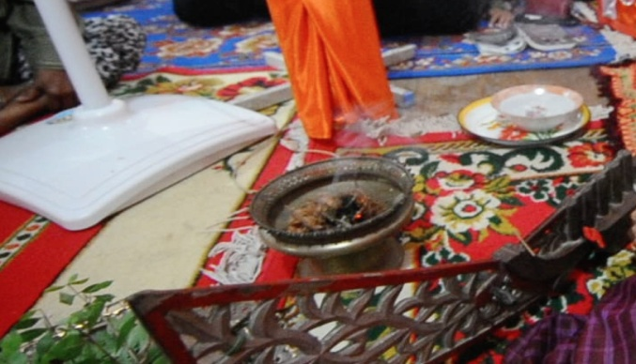
(Gambar 1. Dupa)

  - Doa
Doa adalah suatu bentuk ungkapan memohon kepada tuhan agar diberikan apa yang dikehendaki, doa juga sebagai wujud kehambaan kita terhadap tuhan dan sekaligus wujud kesadaran dan keyakinan kita akan adanya tuhan yang maha esa.
Doa didalam ritual mappadottong tinjaq merupakan hal yang tak bisa dipisahkan dari ritual tersebut, sebab semua yang dikehendaki di dalam hati akan mudah tersampaikan kepada tuhan yang maha esa melalui suatu doa, dan di dalam ritual mappadottong tinjaq tersebut doa adalah suatu ungkapan permohonan dan terima kasih kepada tuhan atas anugerah yang diberikan.
Doa dilantunkan bersamaan dengan di bakarnya dupa, dan yang berdoa pada prosesi mappadottonbg tinjaq ini adalah orang yang melakukan hajatan (mappadottong tinjaq) sambil membakar dupa dilanjutkan dengan pembakaran dupa oleh pemain kecapi juga sambil mendoakan pemilik hajatan kemudian mengasapi instrument kecapinya dengan asap dupa dengan harapan permainan kecapi yang akan dipertontonkan setelahnya akan berjalan dengan lancar untuk melaksanakan fungsinya sebagai media (alat) yang dipakai dalam ritual mappadottong tinjaq.
Pada saat dilaksanakannya ritual mappadottong tinjaq ada juga tamu undangan yang secara sengaja “mattinjaq” atau bernadzar ingin juga melaksanakan pertunjukan pakkacaping tommuane, maka ia pun boleh ikut dalam ritual dan mengikatkan selembar kain, pita, benang, atau tali pada ujung ukiran kepala kecapi atau bagian lain dari kecapi dengan maksud mengikat janji dan akan dilepas ikatan tersebut ketika sudah terkabul keinginnya atau sudah dapat memenuhi janjinya (mappadottong tinjaq), dan pada saat itu pula pakkacaping selaku pemimpin doa segera mendoakan semoga keinginan orang yang mattinjaq bisa segera terlaksana.

  - Ayam
Ayam sengaja dihadirkan didalam ritual mappadottong tinjaq bertujuan akan diambil sedikit darahnya.setelah acara berdoa, adapun maksud dari dihadirkannya ayam didalam ritual mappadottong tinjaq tersebut menurut bapak Abd.Musa.K adalah sebagai symbol kelahiran, keselamatan dan penyucian diri, adapun diambil sedikit darahnya bertujuan untuk pengganti tubuh (passalle watang).
Pengambilan darah ayam dilakukan dengan cara mengiris sedikit bagian jengger ayam dan kemudian meneteskan sedikit darahnya di dalam wadah berupa piring yang sebelumnya diisi dengan tepung dan minyak kemudian dicampur dan digunakan untuk maccoqboq (memberi tanda di kening berupa titik).
  - Beras
Beras pada ritual mappadottong tinjaq merupakan simbol kehidupan, beras merupakan pelengkap dalam ritual mappadottong tinjaq sebab itu telah menjadi ketetapan turun-temurun, jumlah takaran menurut orang-orang yang pernah melakukan sebelumnyua adalah berjumlah satu gantang (takar) dan kemudian ditafsirkan oleh bapak Abd.Musa.k jumlahnya 4 liter takaran sekarang.

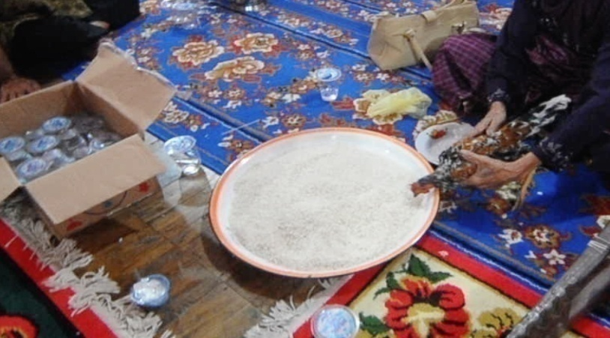
(Gambar 2. Ayam dan beras yang tengah dipersiapkan untuk ritual)

  - Lagu yang berfungsi ritual
1). Masaqala
Masaqala dalam bahasa Mandar berarti persoalan atau “perihal”.Nama atau istilah penyajian ini diambil sesuai dengan tema yang terdapat di dalam sajian paket masaqala, dimana cerita pada sajian tersebut berisikan persoalan-persoalan pemahaman substansi hubungan manusia dengan tuhan.Lewat penyajian paket masaqala, penutur cerita menggunakan tasawuf sebagai bahan penutur cerita.
Salah satu contoh cerita yang dituturkan dalam paket masaqala pada pertunjukan pakkacaping adalah sebagai berikut:

“Ditirakkaqna alang”
Fashlul
Allah, uru dianna dunia
Allah, makkamo anna madinah
Allah, iyamo di baitullah.
Allah, dianna puang nabitta
Allah, iyamo tirakkaq alang
Allah, mallaqbang lino, daeng
Allah, siola issi di dunia.

Allah, diang leqmai topole
Allah, mallet lita salamaq
Allah, mappulu-pulu daeng
Allah, pappasang pole nabi.

Allah, iyamo pappasang pole nabi
Allah, laku-lakui sambayang
Allah, iyadi laba, daeng
Allah, dibawa dilalang kuqbur.
Allah, loa dilalaq di makka
Allah, nabawa topole hajji
Allah, dai mulilu, daeng
Allah, sambayang lima wattu.

Allah, pitui sipaqna lino
Allah, lima baqba lalanna
Allah, daqdua lalang, daeng
Allah, iyamo di bole-bole timungang.

Allah, dunia bole-bolei
Allah, linomu sapu-sapui
Allah, mupepeqolo, daeng
Allah, di Makka di Baitullah.

Allah, paccingngi timungang pitu
Allah, bacai sulapaq appeq
Allah, iyadi sulo, daeng
Allah, di bawa tammassengaq.

Allah, sunnaq ditia maita
Allah, parallu mappejappui
Allah, topole landur, daeng
Allah, tunggu measayangngi.

Allah, juqnuq ditia naola
Allah, satinjaq naperrabunni
Allah, sahadaq nabawa, daeng
Allah, parallu napeppolei.
Allah, sahadaq bannami lila
Allah, sambayang bawanna batang
Allah, sakkaq puasa, daeng
Allah, iyamo bawanna nyawa.

Allah, juqnuqdi tuyunna nyawa
Allah, satinjaq lima tuynna batang
Allah, mendaiq hajji, daeng
Allah, iyamo tuyunna ate.

Allah, batammu bolebolei
Allah, nyawamu manya-manyai
Allah, iyapa tuqu, daeng
Allah, meanaoang paqmaiq.

Allah, anaoangi paqmaiq
Allah, batammu perrawunni
Allah, andiang todziq, daeng
Allah, namarrannuang maqdappang.

Allah, nyawau tia ma-issang
Allah, iyadzi tia ma-ita
Allah, totandirapang, daeng
Allah, totandita rupanna.

Allah, tennaq najari eloqtaq
Allah, tennaq nadiang ulletaq
Allah, mokai tau, daeng
Allah, muaq Tania rupanna.

Allah, rasana tandiang toqo
Allah, dapai tia rupanna
Allah, andiang laeng, daeng
Allah, nanarannuang batangngu.

Allah, batangngu todziq manini
Allah, nyawau me-apa ami
Allah, muaq lambiqmi, daeng
Allah, sahadaqmu pole di nabi.

Allah, sahadaq di tia mapia
Allah, dibaca di bongi allo
Allah, iyadzi tia, daeng
Allah, ma-issang lalang malampuq.
Allah, nyawau todziq daqtia
Allah, malai tammasaile
Allah, nasau sita
Allah, to-dzilalang di baitullah

Allah, nyawau tulungaq todzi
Allah, annanaq mai barakkaq
Allah, nausolani, daeng
Allah, namatindo dilalang kuqbur.

Allah, batangngu todzi masara
Allah, namottong naupelei
Allah, nadziapami, daeng
Allah lambiqmi pura totoqna.

Allah, totoq-u naung marappi
Allah, matindi dilalang kuqbur
Allah, tattanga manaq, daeng
Allah, pole dongai di nabi.

Allah, appeq-I sipaq uanna
Allah, appeq ubawa malai
Allah, ubare tangnga, daeng
Allah, tandamu uasayangngi.

Allah, appeq tobandi muanna
Allah, macallaq dialabemu
Allah, namusolani, daeng
Allah, parallu dilalang kuqbur.

Allah, diang tobandi
Allah, uwala sinding malai
Allah, nadaiq sujuq,daeng
Allah, diaras merau appung.

Allah, pole diaraspaq manini
Allah, annaq usau di makkah
Allah, natamaq sita, daeng
Allah, issinna kaqbaitullah.

Allah, dunia manya-manyai
Allah, linomu sapu-sapui
Allah, dai muturuq, daeng
Allah, napsummu tammassambayang.
Allah, appeq-i imang dilino
Allah, meqolo di baitullah
Allah, diarolai, daeng
Allah, ingatta ummaq di nabi.

Allah, kuqburdi pallawanganna
Allah, dunnia annaq aheraq
Allah, mattattangai, daeng
Allah, akkeamakanna lino.

Allah, muaq keamaqmi lino
Allah, ruppuq kacami dunia
Allah, andiang laeng, daeng
\ allah, nabitta dipettuleang.

Allah, batang membolong di indona
Allah, meluluareq lopinna
Allah, aqdiq mapute, daeng
Allah, naeba sijappoang.

Terjemahan kedalam bahasa Indonesia:
Ketika alam diciptakan
Pasal
Allah, pertama dunia ada
Allah, mekkahlah dan medinah
Allah, pusatnya dunia, tuan
Allah, itulah baitullah.

Allah, ketika nabi kita ada
Allah, dialah semesta alam
Allah, seluruh dunia, tuan
Allah, beserta segala isinya.

Allah, dialah orang datang
Allah, menapak taah suci
Allah, membicarakan, tuan
Allah, amanah dari nabi.

Allah, adapun amanah nabi
Allah, rajinlah sembahyang
Allah, dialah yang beruntung, tuan
Allah, dibawa dalam kubur

Allah, ada petitih di mekkah
Allah, dibawa jemaah haji
Allah, jangan tinggalkan, tuan
Allah, sembahyang lima waktu.

Allah, ada tujuh sifat bumi
Allah, ada lima pintu gerbangnya
Allah, ada dua jalan, tuan
Allah, itulah memelihara kehormatan.

Allah, peliharalah diri hidup di alam
Allah, benahi kehidupan dunia
Allah, arahkan hidupmu, tuan
Allah, ke baitullah di mekkah.

Allah, bersihkan tujuh kehormatan
Allah, bacalah empat segi hidup
Allah itulah obor, tuan
Allah bekal tanpa meragukan.

Allah, melihat hanyalah sunnat
Allah, wajib meyakini
Allah, yang datang langgar, tuan
Allah, selalu mengasihi kita.

Allah, junublah tunggangannya
Allah, istinja yang mengantar
Allah, syahadat yang di bawa, tuan
Allah, perlu jadi tujuan.

Allah, syahadat tugasnya lidah
Allah, sembahyang tugasnya jasad
Allah, zakat puasa, tuan
Allah, itulah tugasnya nyawa.

Allah, junublah penguat jiwa
Allah, istinja penguat jasad
Allah, naik haji, tuan
Allah, itulah penguat hati.

Allah, peliharalah tubuh kiata
Allah, sayangi pula jiwa kita
Allah, nanti dengan itu, tuan
Allah, berbelas kasih pada kita.
Allah, sayangilah sesungguh hati
Allah, jasad yang kau miliki
Allah, sungguh tak ada, tuan
Allah, harapan selain itu.

Allah, nyawamulah yang tau
Allah, karena dialah yanga melihat
Allah, dzat yang maha kuasa
Allah, yang tak dilihat wujudnya.

Allah, andai akan jadi kemauan kita
Allah, andai kita kan punya daya,
Allah, kita tak akan mau, tuan
Allah, kalau bukan kemahakuasaannya.
\
Allah, rasanyapun tak ada
Allah, lebih-lebih wajah-Nya
Allah, tak ada lain, tuan
Allah, harapan kita selain Dia

Allah, duhai jasadku nati
Allah, jiwaku entah kan mengapa
Allah, jika saatnya telah tiba, tuan
Allah, ajal datang menjemput.

Allah, jiwa kini bertutur
Allah, mengingatkan jasad
Allah, baca selalu, tuan
Allah, syahadat dari nabi.

Allah, syahadat yang baik
Allah, dibaca siang malam
Allah, hanya dia, tuan
Allah, petunjuk ke jaan lurus.

Allah, duhai jiwaku
Allah, pulang tanpa pamit
Allah, dan pergi manghadap, tuan
Allah, yang ada dalam baitullah.

Allah, duhai jiwa tolonglah aku
Allah, berikan padaku berkah
Allah, kan jadi temanku
Allah, terbaring dalam kubur.
Allah, jasad ini sungguh resah
Allah, kan berpisah dengan jiwa
Allah, apa daya, tuan
Allah, ajal telah menjemput.

Allah, suratan takdir menenangkan
Allah, tertidur dalam kubur
Allah, menanti warisan, tuan
Allah, datang dari nabi.

Allah, empat sifat kutinggalkan
Allah, empat kubawa pulang
Allah, kubagi dua, tuan
Allah, pertanda kasihku padamu.

Allah, empat juga kau tinggalkan
Allah, bercahaya pada dirimu
Allah, jadi temanmu, tuan
Allah, pembantu dalam kubur.

Allah, bagiku ada juga
Allah, perisai kubawa pulang
Allah, naik bersujud, tuan
Allah, ke Arasy mohon ampunan.

Allah, nanti aku ke Arasy
Allah, baru aku ke mekkah
Allah untuk bertemu
Allah, penghuni baitullah.

Allah, wahai dunia pelanlah
Allah, peliharalah bumimu
Allah, jangan turuti, tuan
Allah, nafsumu tak bershalat

Allah, empat imam di dunia
Allah, menghadap ke baitullah
Allah, jadi panutan, tuan
Allah, segenap ummat dari nabi.

Allah, kuburlah perantara
Allah, dunia dengan akhirat
Allah, sambil menunggu, tuan
Allah, masanya dunia kiamat.
Allah, bila dunia telah kiamat
Allah, bumi pecah bagai kaca
Allah, tiada lain, tuan
Allah, nabi kita yang ditanyakan.

Allah, jasad dikandung bunda
Allah, bersaudara papan lahtnya
Allah, hanya kain putih, tuan
Allah, yang hancur bersamanya.

- Interpretasi masyarakat terhadap pakkacaping tommuane dalam ritual mappadottong tinjaq
Pakkacaping tommuane merupakan suatu jenis pertunjukan tradisi yang sampai saat ini masih bertahan di Sulawesi Barat dan masih dapat kita jumpai di salah satu wilayah kecamatan di Sulawesi Barat tepatnya di kecamatan Tinambung. Pakkacaping tommuane ini masih sering dipentaskan pada beberapa ritual diantaranya ritual mappadottong tinjaq.
Bagi masyarakat Mandar pakkacaping tommuane memiliki arti tersendiri dan harus tetap dilestarikan sebab pakkacaping tommuane adalah salah satu dari beberapa jenis tradisi warisan leluhur serta menjadi karakter budaya Mandar.
Dari aspek bentuk pertunjukan pakkacaping tomuane mencerminkan nilai etika di dalam pertunjukannya dapat kita saksikan pakkacaping disaat memainkan kecapinya selalu mengenakan kostum yang sopan dan mencerminkan budaya kesopanan orang mandar serta lewat syair-syair yang di lantunkan selalu menggunakan bahasa-bahasa yang tidak menyinggung perasaan namun tetap memiliki makna yang dalam baik dari syair yang bertema kisah sejarah (toloq), sindiran (tedhe) serta syair yang bertema keagamaan.
Karena kegemaran masyarakat Mandar inilah sehingga pertunjukan pakkacaping tommuane selalu menjadi bagian dari tinjaq atau nadzar, karena dari niat yang baik maka akan terlahir pula sesuatu yang baik. Sehingga dengan alasan itu masyarakat Mandar meilih mengadakan pertunjukan pakkacaping tommuane sebagai pertunjukan yang dijanjikan ketika keinginnya terkabulkan.
Pakkacaping tommuane dinilai sebagai media yang baik untuk bersosialisasi, dakwah dan menginformasikan apa saja kepada masyarakat umum yang hadir menyaksikan, pesan-pesan yang disampaikan berupa pesan moral, keagamaan dan pesan social dapat disampaikan melalui media instrumen kecapi.
Pakkacaping tommuane dalam ritual mappadottong tinjaq adalah sebuah pertunjukan yang menjadi inti dari pada ritual mappadottong tinjaq, jika ber-tinjaq untuk mengadakan pertunjukan pakkacaping tommuane ketika doanya terkabul namun setelah doanya terkabul meskipun telah mengadakan ritual mappadottong tinjaq namu tak menghadirkan apa yang di janjikan yaitu pertunjukan pakkacaping tommuane dalam ritualnya maka masyarakat meyakini akan mendapat balasan (musibah) dari tuhan akibat tindakan ingkar janji tersebut, dan mereka meyakini akan bernasib sial jika tidak menjalankannya.
Menurut pendapat Muh.Ishaq yaitu salah seorang masyarakat Mandar bahwa Pakkacaping tommuane adalah pertunjukan yang sangat digemari di Mandar dan merupakan suatu hiburan tradisi yang masih bertahan hingga saat ini, menurutnya pakkacaping tommuane berfungsi sebagai hiburan ketika berada di dalam acara non ritual namun dapat berfungsi sebagai sesuatu yang sakral ketika berada di dalam ritual mappadottong tinjaq. Acara-acara yang manghadirkan pakkacaping tommuane dan difungsikan sebagai hiburan diantaranya acara penyambutan tamu penting, acara hari kemerdekaan republik Indonesia serta acara yang bersifat perlombaan, sedangkan pakkacaping tommuane dalam konteks mappadottong tinjaq selalu berfungsi sebagai ritual diantaranya acara khatam, acara khitan dan acara pernikahan dimana pakkacaping tommuane itu merupakan sesuatu wujud pelunasan utang atau nadzar (janji) yang pernah di ucapkan sebelumnya, sedangkan dari bentuk lagu tidak ada hal yang menjadi ciri dari ritual tersebut.
Adapun pendapat dari bapak Kaqda aqba patimah selaku pemain kecapi menyebutkan bahwa ada beberapa jenis lagu yang sering dimainkan dalam pakkacaping tommuane yang berfungsi hiburan antara lain:
- Toloq
Pengertian toloq dalam bahasa Mandar adalah “kisah” atau suatu kejadian.Nama ini sesuai dengan sumber bahan cerita yang diambil dalam penyajian pertunjukan pakkacaping yaitu sejarah tradisional Mandar, sedangkan tema yang diangkat dalam penyajian paket toloq adalah sosial kemasyarakatan.
Pada pertunjukan pakkacaping tommuane, penutur cerita dalam menyajikan paket toloq tidak berkesempatan menggunakan tekhnik improvisasi atau memberikan ornament tarhadap struktur cerita.Plot, penokohan serta setting cerita harus sesuai dengan peristiwa yang sebenarnya.Seperti yang diterangkan sebelumnya bahwa bahan cerita yang disajikan dalam paket toloq bersumber dari sejarah.Oleh sebab itu, segala yang dikemukakan harus sesuai dengan kejadian yang sebenarnya.
Kondisi psikologis pada penyajian paket toloq,sama dengan penyajian paket masaqala. Struktur cerita peristiwa sejarah dalam paket toloq harus dalam tataran kerangka pemikiran yang sama antara penonton dengan penutur cerita. Ini dikarenakan detail peristiwa sejarah yang disajikan telah dihafal oleh penonton secara turun temurun. Salah satu peristiwa sejarah yang paling terkenal dan paling sering di sajikan dalam setiap pertunjukan pakkacaping tommuane adalah toloqna I Hadara.

Toloqna I Hadara anna I Tongguru Mattata

Na di toloq-toloq bomi
Apa dzi tia passurunganna pauru-uruanna
Anna diang dilao roca-rocaq saapa –apa de tia
Di daerana kappung litaq la di Palece
Lambiq liwang daerana la renggeang
Passalana bandi tia i Tongguru
I Caqbulung la dai i Tommuane
I Hadara la dai i Tomalolo
Itanna dai tuqbu palece
Beruq-beruqna tia litaq di Sepang
Tamberana Banu-Banua
Naindo liwang daera la di Renggeang
Dst….

Apabila diartikan kedalam bahasa Indonesia, maka arti dalam bahasa Indonesia adalah sebagai berikut:
Kisah Percintaan Hadara Dengan Tuan Guru Mattata

Akan diungkapkan kisah kembali
Apa gerangan sebab musababnya
Sampai terjadi peristiwa pembantaian
Di kampung Palece
Menyebrang sampai ke Renggeang
Penyebabnya seorang guru muda
Caqbulung seorang pemuda
Dan Hadara si cantik jelita
Intan berlian tanah palece
Kembang melati kampung Sepang
Permata pujaan Banu-Banua
Cahayanya bersinar tembus desa Renggeang…
Dst…

Secara garis besar toloq na I Hadara menceritaka tentang kisah cinta yang berakhir tragis tepatnya di kampung Renggeang dan Palece (masuk wilayah kecamatan Limboro, kabupaten Polewali Mandar saat ini), bermula dari kisah seorang pemuda kampung bernama Caqbulung menjalin cinta dengan tetangga yang juga kerabatnya yang bernama Hadara, bunga desa di kampung Palece. Dalam masa jalinan kasih, datanglah seorang guru dari Bugis (ada versi yang menyebutkan dari Makassar) berprofesi sebagai pengajar (guru) di kampung Renggeang namanya Mattata’.Disebabkan dia selalu bertemu Hadara di sungai (antara Renggeang dan Palece diantara aliran sungai Mandar), ketika guru Mattata’ hendak berangkat mengajar dan ketika Hadara sedang di sungai mengambil air, merekapun saling jatuh hati.Guru Mattata’ jelas jatuh hati sebab Hadara memang cantik, dengan juga Hadara.Guru Mattata’ menarik sebab dia seorang guru, penampilannya rapih, bersih dan memakai dasi (sesuatu yang jarang pada masa itu).Singkat cerita, Hadara sepertinya akan berpaling dari Caqbulung sebab dia hanya seorang petani sedang Mattata’ seorang guru.Itu wajar namun tidak bagi Caqbulung, itu adalah siriq(malu) baginya.Bukankah Hadara kekasih yang sebentar lagi dipinangya? Siriq itu memuncak ketika secara tidak sengaja dia mendengar percakapan antara Hadara dan Mattata’.Ada ungkapan Hadara “telapak kaki saya tak sebanding dengan wajah si Caqbulung”. Caqbulung terbakar hatinya mendengar hinaan itu. Maka Caqbulung pun merencanakan aksi yang bisa melepas siriq-nya, yakni dengan cara membunuh Hadara. Caqbulung pun membunuh Hadara disaat dia akan ke sungai untuk mengambil air. Tewasnya Hadara sampai ketelinga guru Mattata’. Singkat cerita, dia pun mengamuk dan menikam siapa saja yang ia temui dalam perjalanannya mencari Caqbulung. Setelah menikam beberapa orang tanpa berhasil menemukan Caqbulung akhirnya mattata’ tewas oleh penduduk Limboro. Adapun Caqbulung menyerahkan diri ke aparat keamanan untuk kemudian diasingkan keluar Sulawesi.

- Tedhe
Menurut istilah dalam bahasa Mandar, kata Tedhe artinya “sindiran kepada seorang gadis pada pertunjukan Pakkacaping”.Nama ini diambil sesuai sifat penyajian paket tedhe yang bersumber dari hasil eksplorasi dan pengamatan pemain kecapi di arena pertunjukan. Hasil pengamatan dan eksplorasi tersebut di kemas dengan bahan yang didapatkan khasanah sastra lisan dalm bentuk ungkapan-ungkapan yang terdapat di dalam masyarakat Mandar. Gaya bahasa yang digunakan dibuat terkesan di indah-indahkan, dengan tekhnik metafora. Penutur cerita membungkus sangat rapi bahasa komunikasinya dengan penonton untuk melontarkan sindiran-sindiran tersebut sehingga orang yang terkena sindiran memiliki perasaan senang atau sedikit malu. Oleh sebab itu penyajian paket tedhe lebih banyak bertemakan percintaan.
Pada penyajian paket tedhe penutur cerita sangat leluasa untuk berimprovisasi memonologkan alur cerita.Penutur cerita memiliki kebebasan berekspresi lewat kata. Penutur cerita sangat leluasa mengembangkan alur ceritanya, artinya plot cerita tidak terduga dan mengalir sepenuhnya lahir dari pengembangan imajinasi sang penutur pada saat pertunjukan berlangsung. Jadi cerita yang disajikan pada paket tedhesangat tergantung pada kondisi saat mereka mengadakan pertunjukan.Secara tekhnik, sasaran eksplorasi yang pertama para penutur adalah para pemain piqoro, lalu kemudian ke kalangan penonton.
Biasanya dalam paket tedhe ini, penutur cerita suka menjodoh-jodohkan antara laki-laki di pihak penonton dan perempuan di pihak peqoro. Apabila di pihak yang bersangkutan menjadi subjek tedhe, biasanya orang tersebut langsung memasuki arena permainan atau pertunjukan dan menjatuhkan tapi dengan nuansa melempar uang pappamaccoq (saweran). Nilainya bebas, tapi biasanya makin tinggi nilainya itu akan memberikan kesan ke penonton, diatas nampan besi yang ada di depan peqoro yang telah dijodohkan penutur cerita tersebut. Disinilah bisa dilihat sebuah adegan persaingan mappamaccoq diantara para penonton, dan penutur cerita pun semakin bersemangat menuturkan menuturkan tedhe-annya.
Salah satu contoh cuplikan cerita dalam paket tedhe yang menyanjung kecantikan para peqoro sebagai berikut.

Meppaleq letteq buras, mekalo-kalo ringgiq
Meambotiq tallo manuq, talloq saying naruppuq
Membattis laying lewu, mequpa turingan
Meppulokkoq bataq cina, messeqde balundakeq
Membowo leloq terong, messalakkaq ayunang
Membaro pamenangan, mellawe kuiq-kuiq
Meppurung araq, memmata puang
Meppilis janno talloq, meqanning bua sappang
Messarang teba golla, merringe batudarimaq
Beluaq saqbe bolong, millor tandiminnaqi.

Terjemahan kedalam bahasa Indonesia:
Telapak kaki bagaikan buras, alurnya bagai ringgit emas
Tumit bagai telur ayam, telur yang disayangkan pecah
Betis bagaikan ikan layang, paha bagaikan ikan tuna
Pinggul bagaikan bataq cina, pinggang bagaikan balundakeq
Lengan bagaikan ekor kerbau, bagai pemintal tenunan
Leher bagaikan jenjang bokor, bibir bagaikan kue kuiq-kuiq
Hidung bagaikan hidung arab, mata bagai mata bangsawan
Pipi bagaikan telur dadar goreng, kening bagai bua sappang
Dagu bagaikan gula merah Mandar, gigi bagaikan batu delima
Rambut bagai sutra hitam halus mengkilap.

Pada saat tersebut pappamaccoq mulai berpartisipasi. Setiap pappamaccoq yang merasa dirinya disindir oleh pemain kecapi dalam menuturkan paket tedhe, memasuki arena pertunjukan kemudian menjatuhkan uang atau benda berharga lainnya kedalam nampan yang ada di depanpiqoro secara berulang-ulang hingga akhir pertunjukan, baik oleh orang yang sama maupun orang yang belum pernah.
Pertunjukan Pakkacaping Tommuanedi Kecamatan Tinambung Kabupaten Polewali Mandar pada jaman dahulu memiliki durasi waktu yang tidak terbatas, karena pertunjukan ini hanya disesuaikan dengan banyak sedikitnya yang ingin menyawer dan juga tergantung dari jumlah penonton yang masih sanggup untuk duduk dan menikmati pertunjukanyna, biasanya pertunjukan dimulai pada saat menjelang malam hingga menjelang pagi namun saat sekarang ini pertunjukan Pakkacaping Tommuanehanya dapat kita saksikan hingga tengah malam saja berhubung pemerintah setempat dalam hal ini kepolisian wilayah sekitar memberikan batasan waktu dalam setiap acara atau pertunjukan apapun hingga pkl 24.00wita demi keamanan dan untuk menghindari hal-hal yang tidak diinginkan.

- Pembahasan
- Makna Ritual Pakkacaping Tommuane Dalam upacaraMappadottong Tinjaq
Pembahasan hasil penelitian akan dilakukan dengan menggunakan teori Roland Barthes tentang makna konotasi. Pembahasan ini akan mengklasifikasikan perangkat ritual yang mempunyai makna konotasi sebagaimana yang telah disebutkan pada hasil penelitian. Barthes (dalam Pialang) mengatakan konotasi adalah tingkat pertandaan yang menghubungkan antara penanda dan petanda, yang didalamnya beroperasi makna yang tidak eksplisit, tidak langsung, dan tidak pasti. Ia menciptakan makna-makna lapis kedua yang terbentuk ketika penanda dikaitkan dengan berbagai aspek psikologis, seperti perasaan, emosi, atau keyakinan. Makna konotasi sering dikaitkan dengan hal-hal yang bersifat ideologis.
- Dupa
Dupa yang digunakan oleh pakacaping tomanue pada ritual mappadottong tinjaq tidak hanya sebagai perangkat dalam ritual yang berfungsi sebagai wewangian atau sebagai pertanda dimulainya ritual tapi dupa memiliki makna yang dipercayai sebagai simbolisasi mistis yang bertujuan untuk menghadirkan para malaikat dalam ritual. Keyakinan ini dipercayai oleh masyarakat berdasarkan asumsi bahwa para malaikat dan bahkan juga para nabi menyukai wewangian, olehnya itu ritual mappatoddong tinjaq menggunakan dupa sebagai perangkat ritual. Bentuk untuk menghadirkan para malaikat dan nabi adalah dengan cara memberikan hal-hal yang disenanginya, hal ini dilakukan karena dalam prosesi ritual mappatoddong tinjaq para pakacaping melakukan doa agar orang yang mattinjaq (melakukan nazar) terkabulkan keinginannya. Dalam kepercayaan agama islam, berdoa melalui atau dengan memuji, menghadirkan para nabi dan malaikat, biasa disebut dengan tawassul atau berdoa kepada Tuhan dengan melalui para nabi dan malaikat sebagai mahluk yang dekat dan dicintai oleh Tuhan. Jadi dupa yang digunakan dalam ritual mappatoddong tinjaq tidak sekedar memiliki makna literal tetapi memiliki makna konotasi yang berhubungan dengan keyakinan spritualitas.
- Doa
Doa adalah suatu bentuk ungkapan memohon kepada tuhan agar diberikan apa yang dikehendaki, doa juga sebagai wujud kehambaan kita terhadap tuhan dan sekaligus wujud kesadaran dan keyakinan kita akan adanya tuhan yang maha esa.
Doa didalam ritual mappadottong tinjaq merupakan hal yang tak bisa dipisahkan dari ritual tersebut, sebab semua yang dikehendaki di dalam hati akan mudah tersampaikan kepada tuhan yang maha esa melalui suatu doa, dan di dalam ritual mappadottong tinjaq tersebut doa adalah suatu ungkapan permohonan dan terima kasih kepada tuhan atas anugerah yang diberikan.
Doa dilantunkan bersamaan dengan di bakarnya dupa, dan yang berdoa pada prosesi mappadottong tinjaq ini adalah orang yang melakukan hajatan (mappadottong tinjaq) sambil membakar dupa dilanjutkan dengan pembakaran dupa oleh pemain kecapi juga sambil mendoakan pemilik hajatan kemudian mengasapi instrument kecapinya dengan asap dupa dengan harapan permainan kecapi yang akan dipertontonkan setelahnya akan berjalan dengan lancar untuk melaksanakan fungsinya sebagai media (alat) yang dipakai dalam ritual mappadottong tinjaq.
Namun terkadang pada saat dilaksanakannya ritual mappadottong tinjaq ada juga tamu undangan yang secara sengaja “mattinjaq” atau bernadzar ingin juga melaksanakan pertunjukan pakkacaping tommuane, maka ia pun boleh ikut dalam ritual dan mengikatkan selembar kain, pita, benang, atau tali pada ujung ukiran kepala kecapi atau bagian lain dari kecapi dengan maksud mengikat janji dan akan dilepas ikatan tersebut ketika sudah terkabul keinginnya atau sudah dapat memenuhi janjinya (mappadottong tinjaq), dan pada saat itu pula pakkacaping selaku pemimpin doa segera mendoakan semoga keinginan orang yang mattinjaq bisa segera terlaksana.
- Ayam
Ayam dalam ritual mappadottong tinjaq tidak hanya memiliki makna sebagai simbolitas atau pelengkap dalam ritual tapi ayam dimaknai sebagai sebuah “pengganti tubuh” terhadap seseorang yang melakukan tinjaq (nazar). Trasformasi pemindahan tubuh seorang yang melakukan tinjaq kepada ayam dengan melalui Pengambilan darah ayam yang dilakukan dengan cara mengiris sedikit bagian jengger ayam dan kemudian meneteskan sedikit darahnya di dalam wadah berupa piring yang sebelumnya diisi dengan tepung dan minyak kemudian dicampur dan digunakan untuk maccoqboq (memberi tanda di kening berupa titik).
Menurut kepercayaan masyarakat suku Mandar, orang yang melakukan tinjaq ketika tidak melaksanakan tinjaqnya maka akan mendapatkan bencana. Langkah untuk mengantisipasi bencana terhadap orang yang tidak sempat melunasi tinjaq-nya adalah dengan cara mentrasfromasikan jiwanya kepada tubuh lain yaitu ayam. Ini bisa dikatakan memindahkan bencana kepada tubuh yang lain (passalle watang).
- Beras
Beras bagi hampir semua masyarakat tradisional di Sulawesi-selatan dijadikan sebagai simbolitas kehidupan, karena beras adalah pangan dan makanan pokok bagi masyarakat tradisional.Beras juga memiliki makna penting karena menyangkut tentang keberlangsungan hidup bagi masyarakat, maka dari itu beras diperlakukan dengan baik oleh masyarakat tradisional dan dijadikan sebagai simbolitas kehidupan.

- Interpretasi masyarakat terhadap pakkacaping tommuane dalam ritual mappadottong tinjaq
Masyarakat Mandar secara umum melihat pakacaping tommuane dalam ritual mappadottong tinjaq sebagai sebuah implementasi kebudayaan suku Mandar.Ritual tersebut merupakan bentuk cerminan pranata sosial masyarakat Mandar. Mereka melihat diri mereka dalam ritual tersebut dan juga menganggap bahwa ritual mappadottong tinjaq adalah bagian dari kehidupan mereka. Terpeliharanya mappadottong tinjaq sampai hari ini adalah bentuk kepercayaan masyarakat terhadap warisan leluhur yang menyentuh sisi transcendental. Pada masyarakat tradisional, hal-hal yang menyangkut keyakinan tidak lagi diperdebatkan akan tetapi langsung dipercayai dan diyakini secara utuh.
Pergesesaran nilai terjadi pada fungsi pakaccaping tommuane yang tadinya sebagai ritual kemudian menjadi sebuah konsumsi hiburan dan berorientasi profit.Arus globalisasi tidak mampu lagi dibendung sehingga mengakibatkan terbukanya ruang-ruang apresiasi atau panggung pertunjukan yang sebenarnya bertujuan hanya hiburan semata. Disisi lain kebutuhan ekonomi para pelaku tidak mampu lagi mereka capai karena banyaknya perampasan tanah dan digantikannya sawah menjadi gedung-gedung megah. Pemerintah gagal memberikan perhatian pada pelaku kesenian dan gagal dalam memelihara asset kebudayaan yaitu kesenian tradisional.
BAB V
PENUTUP

- Kesimpulan
Pakkacaping tommuane merupakan suatu pertunjukan tradisi yakni permainan kecapi yang dimainkan oleh laki-laki dan sering dipertunjukkan dalam acara-acara tertentu di daerah Kecamatan Tinambung Kabupaten Polewali Mandar.Namun selain pakkacaping tommuane, di Mandar juga terdapat pakkacaping towaine (pemain kecapi perempuan) yang juga tidak kalah menariknya dengan pertunjukan pakkacaping tommuane. Keduanya hampir memiliki kesamaan dalam proses pertunjukannya, namun perbedaan dari keduanya hanyalah persoalan gender.
Pakkacaping tommuane memiliki keterkaitan yang erat dengan upacara adat perkawinan sebab masyarakat suku Mandar memiliki kebiasaan turun temurun yang disebut dengan istilah mattinjaq (bernazar), realisasi tinjaq dalam masyarakat Mandar dapat berbentuk bermacam-macam keinginan, tapi yang sering terjadi adalah keinginan untuk melaksanakan upacara-upacara adat seperti upacara khitan, khatam atau upacara adat perkawinan yang merupakan upacara wajib diselenggarakan oleh anggota masyarakat. Sedangkan bentuk mappadottong tinjaq-nya biasanya berupa penyelenggaraan pertunjukan pakkacaping.Tradisi tinjaq dan mappadottong tinjaq hingga saat ini tetap hidup dan menjadi nilai kemasyarakatan dalam masyarakat Mandar.
Penyajian pakkacaping tommuane pada masyarakat Mandar secara umum sering dihadirkan dalam acara-acara seperti acara khitan, khatam dan upacara adat perkawinan.Dalam acara tersebut pertunjukan pakkacaping berperan sebagai media mappadottong tinjaq, selain itu juga pertunjukan pakkacaping berperan sebagai media hiburan dan sarana dakwah bagi masyarakat Mandar.Pertunjukan pakkacaping tommuane dalam upacara adat perkawinan biasanya diselenggarakan pada malam kedua setelah akad nikah dan tempat pelaksanaannya yaitu di atas panggung atau dalam arena sekitar kediaman pemilik hajatan.

- SARAN
- Perlu dukungan dari pemerintah, tokoh mayarakat, pemuka agama, pemuka adat dan masyarakat umum untuk tetap menjaga dan melestarikan kesenian tradisi pakkacaping di tanah Mandar.
- Diharapkan pemerintah serta seluruh lapisan masyarakat agar tetap dapat mendukung dan membantu masyarakat setempat yang telah memiliki group (sanggar) yang sudah terbentuk dan tetap dilestarikan dalam mempertahankan budaya daerah secara khusus demi kemajuan budaya bangsa secara umum.
- Perlu pencatatan dan pendokumentasian tentang kesenian pakkacaping guna memudahkan generasi muda dalam mempelajari dan meningkatkan pengetahuannya mengenai pakkacaping tommuane.

DAFTAR PUSTAKA

Sumber tercetak
Alimuddin, Asmadi. 2013. Pakkacaping Mandar. Yogyakarta: Ombak
Abdurrachman, Rosjid. 1979. Pendidikan Kesenian Seni Tari: Jakarta.
Bastomi, Suwaji. 1986. Kebudayaan apresiasi seni. Semarang: IKIP Semarang Press.
Budhisantoso, S. 1982.Kesenian Dan Nilai-Nilai Budaya Jakarta analisis budaya.Jakarta: Departemen Pendidikan Dan Kebudayaan.
Moeliono et al, 1990 Kamus Besar Bahasa Indonesia. Jakarta : Balai Pustaka.
Pusat Bahasa Departemen Pendidikan Nasional, 1994.Kamus besar bahasa Indonesia. Jakarta: Balai pustaka.
Piliang, Yasraf Amir.2003. Hipersemiotika ; Tafsir Culture Studies Atas Matinya Makna. Yogyakarta: Jalasutra.
Razak, Amir. 2008. Eksistensi Pakkacaping: Budaya Ekspresi Masyarakat Gowa Sul- Sel. Yogyakarta: Lanarka Publisher.
Rangkuti, Reddy. 1997, Observasi, Jakarta: Balai Pustaka.
Soeharto, M. 1990. Pendidikan Seni Musik Buku Guru Sekolah Menengah Pertama. Jakarta: Departemen Pendidikan Dan Kebudayaan.
Sugiyono, Prof. Dr. 2011.Metode Penelitian Kombinasi. Bandung: Alfabeta.
Sunarko, Hadi.1995, Pengetahuan Musik. Jakarta: Balai pustaka.
Suyono, Aryono dan Amiruddin Siregar, 1985.Kamus antropologi edisi 1 cetakan 1. Jakarta: Akademika Presindo.
Syafiq, Muhammad, 2003, Ensiklopedia musik klasik. Yogyakarta: Adicita.

Sumber Tidak Tercetak
Marwati.2009. Kelompok Musik Tanjidor Irama Lidah Pada Pesta Perkawinan Adat Makassar Di Kecamatan Somba Opu Kabupaten Gowa. Makassar: skripsi FSD-UNM.
Ridwan Alimuddin, 2010. Mandar Nol Kilometer. Polman – Sulbar. Studio Teluk Mandar.
Yustina.1999. Pembinaan Musik Tradisional Simponi Kecapi Dalam Sanggar Institut Kesenian Sulawesi Cabang Sidenreng Rappang Pangkajene.
(http://disbudparpolman.net/kesenian-polewali-mandar).
(http://www.riaspengantinaam.com/index.php/2013-07-11-04-01-18/33-propinsi/102-pernikahan-adat-mandar-sulawesi-barat).
(http://www.lintasjari.com/2013/07/pengertian-seni-pertunjukan-dan-jenisnya.html).
(http://id.m.wikipedia.org/wiki/Seni_Musik_indonesia)

LAMPIRAN

Biodata Narasumber

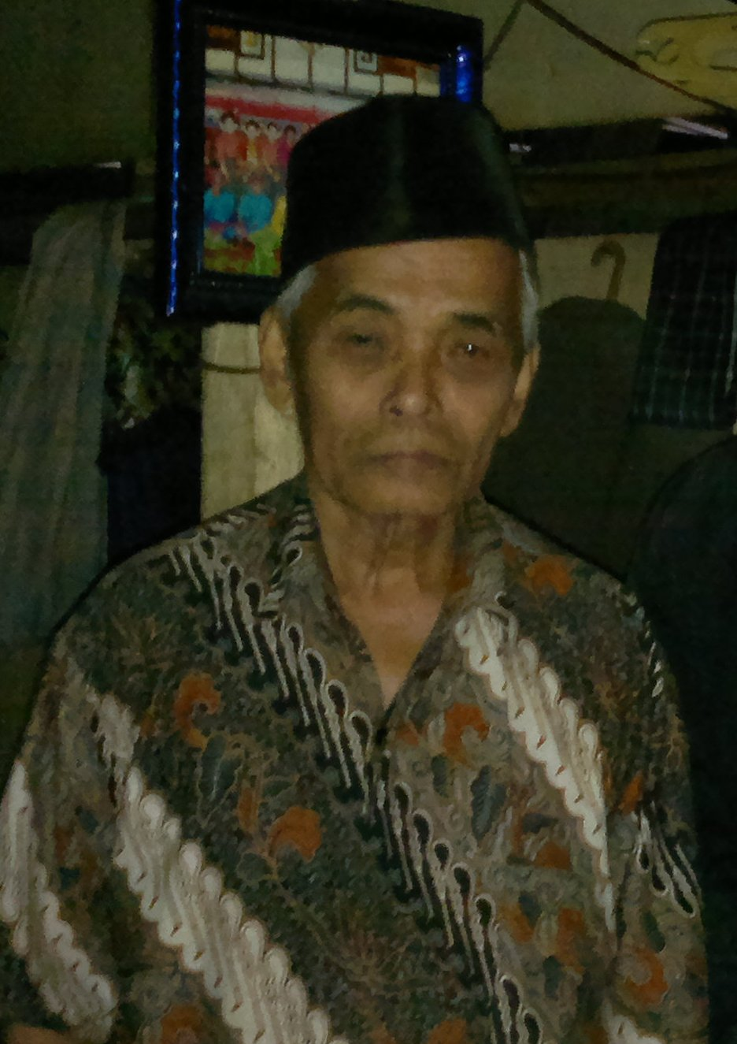
Selaku Narasumber I
(Dokumentasi Zainuddin, 04 Juli 2014)

Nama : Kaqdara (aqba Patimah)
Umur : 80 tahun
Pekerjaan : Petani
Keterangan : Pelaku seni pertunjukan kacaping
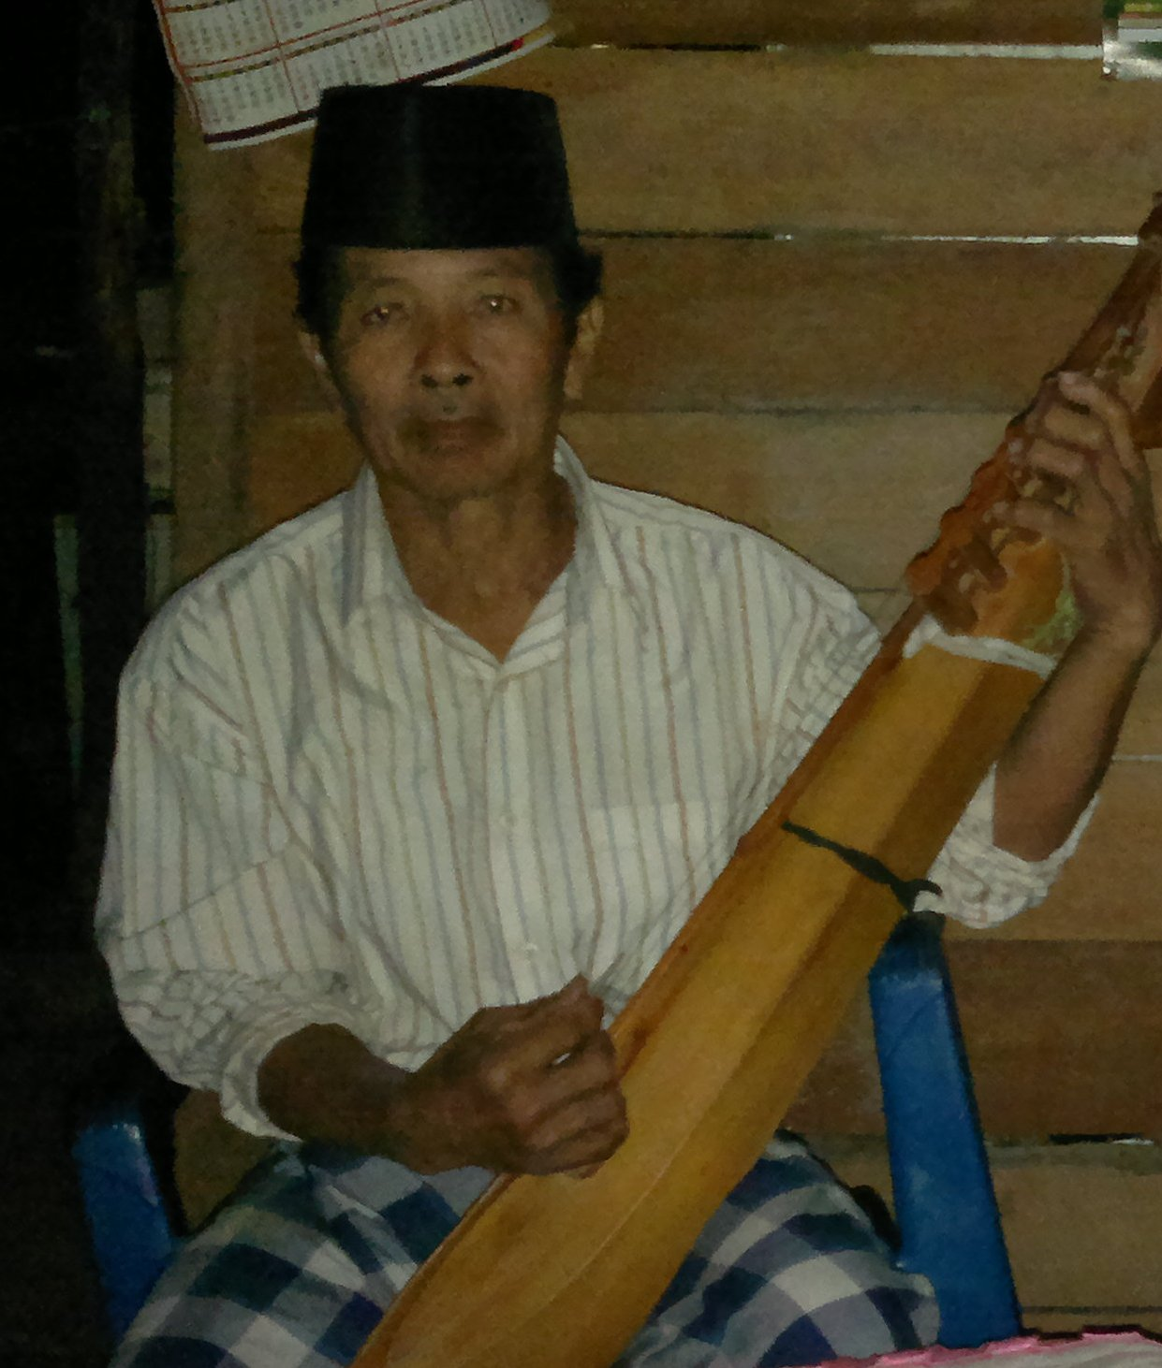
Selaku Narasumber II
(Dokumentasi Zainuddin, 05 Juli 2014)

Nama : Abdul Musa.K
Umur : 60 tahun
Pekerjaan : Petani
Keterangan : Pelaku seni pertunjukan kacaping

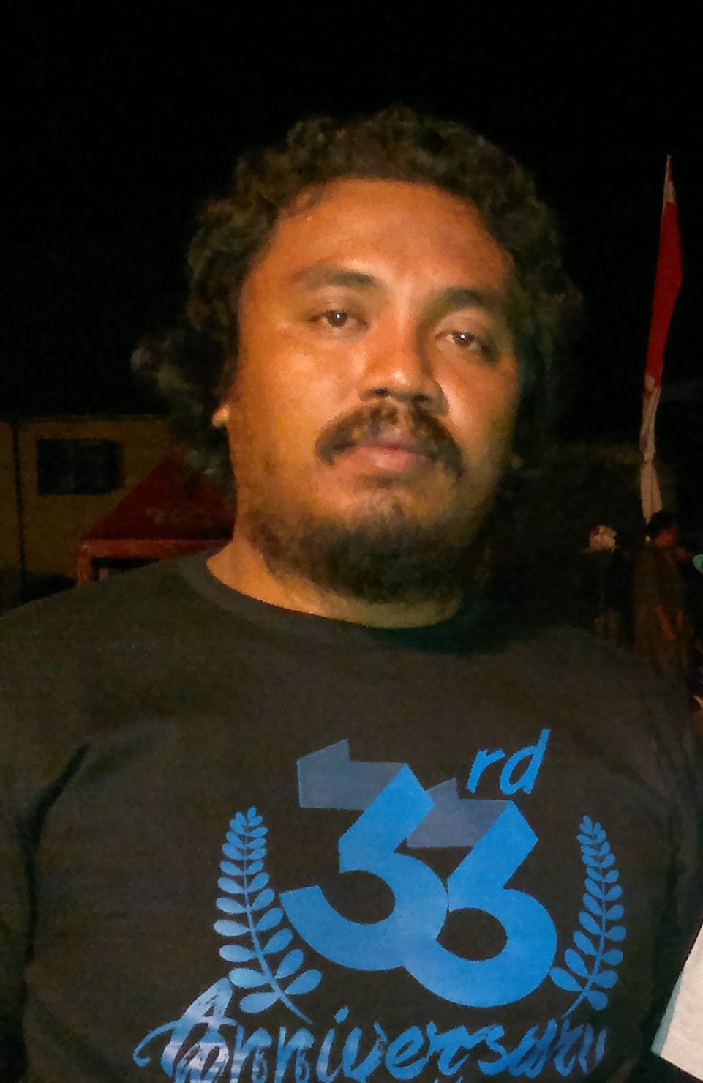
Selaku Narasumber III
(Dokumentasi Zainuddin, 27 Agustus 2014)

Nama : Muhammad Ishaq, S.Pd
Umur : 33 tahun
Pekerjaan : Pegawai Negeri Sipil
Keterangan : Pelaku seni

Foto Peneliti bersama Narasumber

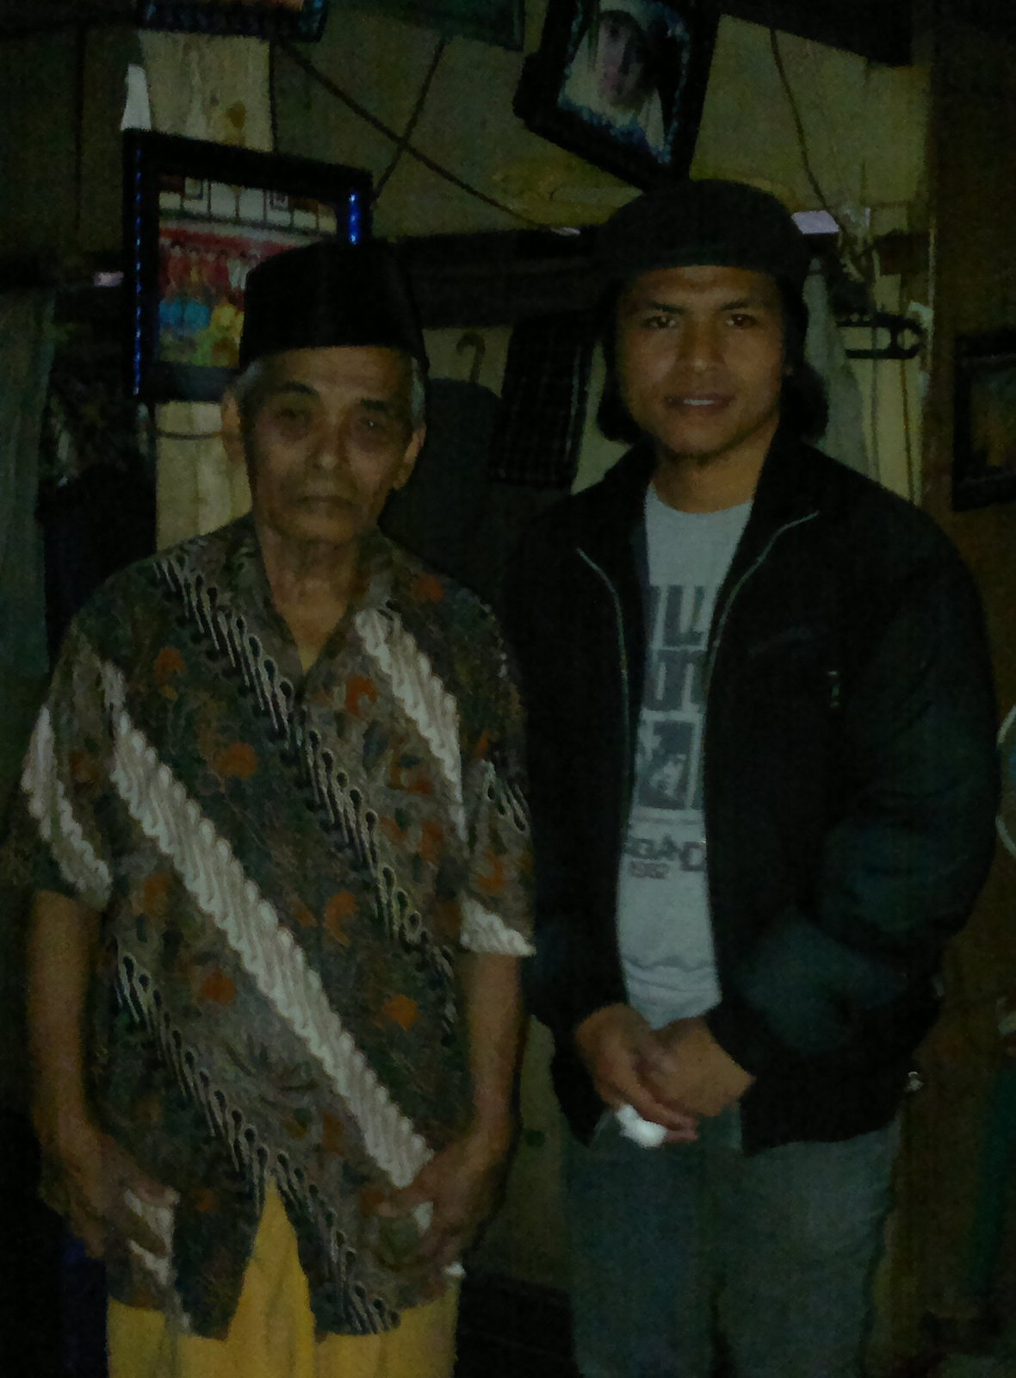

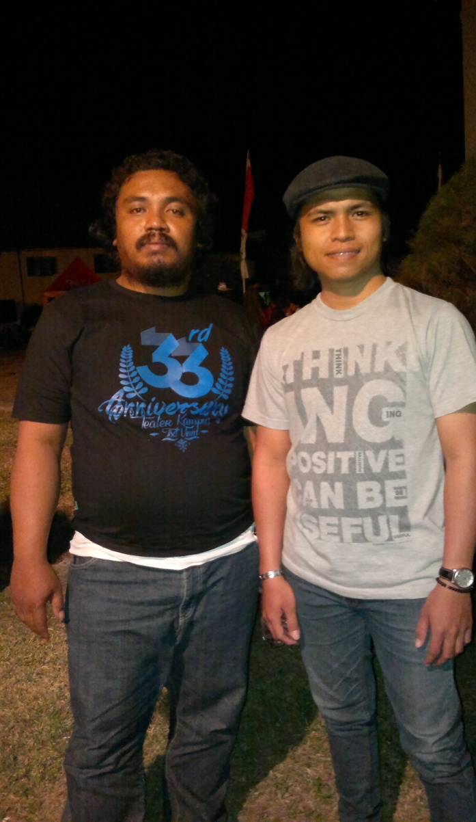
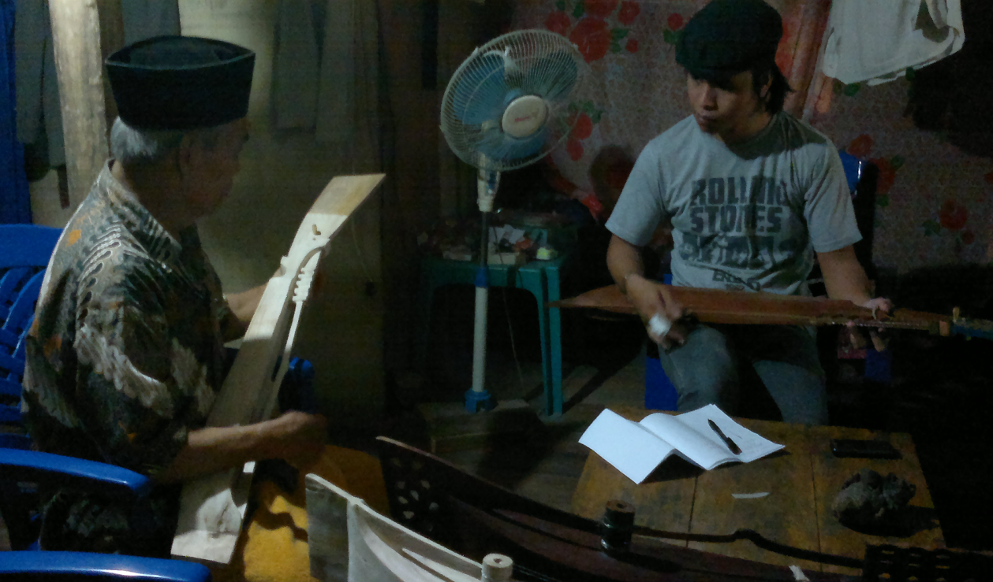

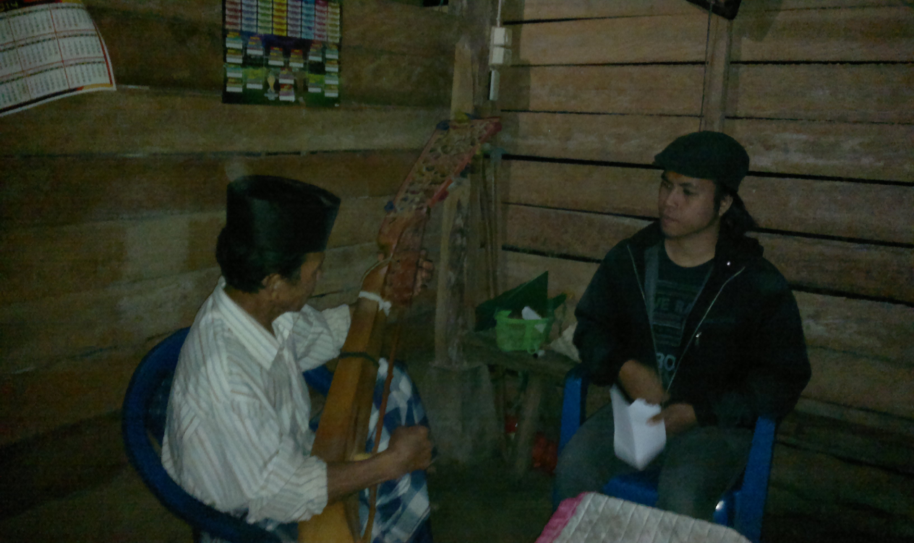

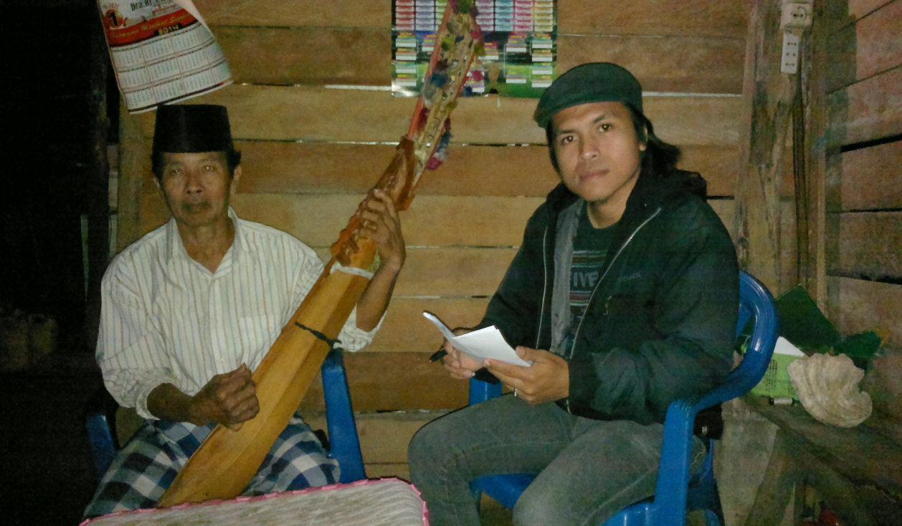

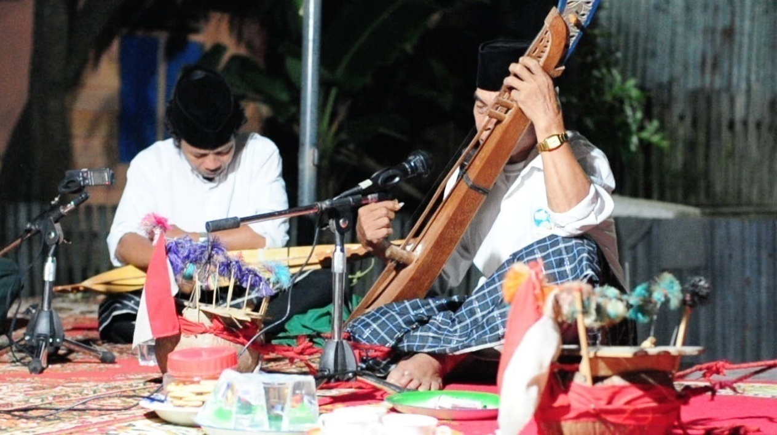

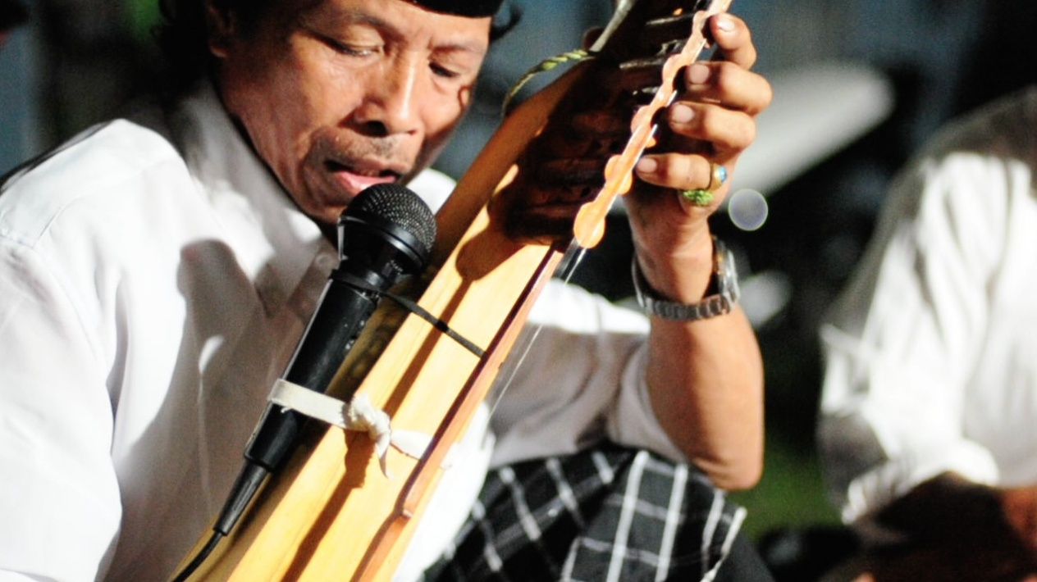Foto Abdul Musa. K dan Kaqdara saat sedang bermain diatas panggung
(Foto Muhammad Ridwan Alimuddin)

DAFTAR RIWAYAT HIDUP

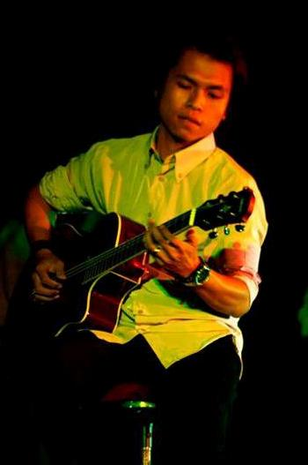
Zainuddin, lahir di Sepa Batu tepatnya pada tanggal 20 Januari 1989, anak ketiga dari 3 bersaudara dan merupakan buah kasih Ibunda bernama Patimasang dan Ayahanda bernama Hasan. Penulis menempuh pendidikan dasar diawali pada SD Negeri 016 Tandung pada tahun 1995, kemudian melanjutkan sekolah ke SLTP Negeri 3 Majene pada tahun 2001-2004. Pada tahun yang sama yaitu pada tahun 2004 penulis melanjutkan pendidikannya di SMA Negeri 2 Majene sampai pada tahun 2007. Setelah lulus, penulis mengikuti ujian Masuk Perguruan Tinggi Negeri dengan memilih jurusan Sendratasik Prodi Pendidikan Sendratasik UNM pada seleksi Mahasiswa baru Universitas Negeri Makassar, Fakultas Seni dan Desain pada Jurusan Sendratasik S1. Syukur Alhamdulillah penulis berhasil lulus masuk sebagai Mahasiswa di Jurusan Sendratasik. Untuk memenuhi persayaratan memperoleh gelar sarjana pendidikan di Fakultas Seni dan Desain UNM dengan mengangkat judul skripsi yaitu:
“Makna interpretatif Pakkacaping Tommuane dalam masyarakat suku Mandar Kecamatan Tinambung Kabupaten Polewali Mandar”.

